

INSTITUTO TECNOLÓGICO DEL VALLE DE OAXACA.

SISTEMA WEB PARA LA GESTION DE LAS VENTAS
DE LA TOCINERÍA “EL GÜERO”.

SISTEMA WEB PARA LA GESTION DE LAS VENTAS
DE LA TOCINERÍA “EL GÜERO”.

PRESENTA(N):

Salma Michelle López Martínez
David Samuel López Valencia
Paula Hernández Hernández
Alexis Jair González Ramírez

Ex hacienda de Nazareno, Xoxocotlán, Oaxaca
Septiembre 2026

INSTITUTO TECNOLÓGICO DEL VALLE DE OAXACA.

SISTEMA WEB PARA LA GESTION DE LAS VENTAS
DE LA TOCINERÍA “EL GÜERO”.

SISTEMA WEB PARA LA GESTION DE LAS VENTAS
DE LA TOCINERÍA “EL GÜERO”.

PRESENTA(N):

Salma Michelle López Martínez
David Samuel López Valencia
Paula Hernández Hernández
Alexis Jair González Ramírez

Ex hacienda de Nazareno, Xoxocotlán, Oaxaca
Septiembre 2026

RESUMEN

El presente proyecto consiste en el desarrollo de un sistema web de gestión empresarial para la Tocinería El Güero, un negocio familiar dedicado a la venta de carne de cerdo, ubicado en Calle Guerrero #53, Cuilapam de Guerrero, Oaxaca. Desde el inicio de sus actividades en 2022, la empresa ha utilizado una libreta para registrar sus ventas, gastos y otros datos necesarios para el control de sus operaciones.

El principal problema identificado es la dificultad para conocer de manera rápida y organizada el total de las ventas realizadas durante el día, debido a que los registros y cálculos se llevan a cabo manualmente. Esta situación evidencia la necesidad de incorporar una herramienta tecnológica que facilite la administración de la información del negocio.

Por ello, se propone desarrollar un sistema web destinado al uso interno de los empleados de la tocinería. El sistema estará enfocado en el registro, almacenamiento, organización y consulta de la información relacionada con las ventas, con el propósito de facilitar el cálculo de los totales y mejorar el control de las operaciones comerciales. Mediante esta propuesta, se busca contribuir a la organización de las actividades administrativas de la empresa y reducir la dependencia de los registros físicos. Asimismo, el proyecto permitirá aplicar los conocimientos adquiridos en la materia de Desarrollo e Implementación de Sistemas de Información para plantear una solución tecnológica basada en las necesidades de un negocio real.
ÍNDICE

Pag
RESUMEN iii
ÍNDICE DE FIGURAS. viii
ÍNDICE DE CUADROS. viii
CAPÍTULO I 8
1.1 INTRODUCCIÓN 8
1.2 DESCRIPCIÓN DE LA EMPRESA. 9
1.3 PROBLEMAS A RESOLVER 10
1.4 OBJETIVOS 12
1.4.1 Objetivos generales 12
1.4.2 Objetivos específicos. 12
1.5 JUSTIFICACIÓN 13
1.5.1 Justificación social. 13
1.5.2 Justificación económica. 14
1.5.3 Justificación académica 15
CAPÍTULO II 16
2.1 MARCO HISTÓRICO. 16
2.1.1. Antecedentes de la empresa. 16
2.1.2 Evolución de la tocinería El Güero. 17
2.1.3 Evolución del registro de ventas. 18
2.1.4 Antecedentes del proyecto. 19
2.2 MARCO TEÓRICO. 19
2.2.1. Sistemas de Información. 20
2.2.2. Base de datos. 21
2.2.2.1 DBeaver 22
2.2.3. StartUML 23
2.2.3.1 casos de uso. 23
2.2.3.2 diagramas de secuencia. 24
2.2.3.3. diagramas de clases. 25
2.2.3.4. diagrama de componentes. 26
2.2.4. Desarrollo web. 26
2.2.4.1 Frontend. 27
2.2.4.2 Backend. 28
2.2.5. Tecnologías utilizadas. 29
2.2.5.1 PHP 29
2.2.5.2 MariaDB 30
2.2.5.4 HTML5 31
2.2.5.5 CSS3 31
2.2.5.6 Bootstrap v5.3 32
2.2.5.7 JavaScript 32
2.2.6. Agentes de codificación. 33
2.2.6.1 Antigravity. 34
2.2.7 Repositorios remotos. 37
2.2.7.1 Git. 38
2.2.7.2 GitHub. 39
CAPÍTULO III 40
SPRINT UNO 40
3. 1 Análisis de requerimientos. 40
3.1.1 Historias de usuarios. 40
3.1.2 Detalle de historias de usuario 42
3.1.3 Casos de uso. 43
3.1.4. Modelo relacional de BD. 49
3.2 Diseño 50
3.2.1 Wireframes. 50
3.2.2 Diagrama de clases. 61
3.2.3 Diagrama de secuencia. 62
3.3 Desarrollo del sistema. 69
SPRINT DOS. 78
3.3 Análisis de requerimientos. 78
3.1.1 Historias de usuarios. 78
3.1.2 Detalle de historias de usuario 78
3.1.3 Casos de uso. 79
3.1.4. Modelo relacional de BD. 81
3.2 Diseño 82
3.2.1 Wireframes 82
3.2.2 Diagrama de clases 82
3.2.3 Diagrama de secuencia 82
3.2.4 Diagrama de componentes 82
3.3 Desarrollo 82
SPRINT 3 82
Distribución y entrega de pedidos 82
3.3 Análisis de requerimientos. 82
3.1.1 Historias de usuarios. 82
3.1.2 Detalle de historias de usuario 82
3.1.3 Casos de uso. 82
3.1.4. Modelo relacional de BD. 82
3.2 Diseño 82
3.2.1 Wireframes 82
3.2.2 Diagrama de clases 82
3.2.3 Diagrama de secuencia 82
3.2.4 Diagrama de componentes 82

ÍNDICE DE FIGURAS.
Figura 1 Caso de uso Iniciar sesión. Fuente Elaboración propia de acuerdo con las necesidades del proyecto. 44
Figura 2 Caso de uso Actualizar datos. Fuente Elaboración propia de acuerdo con las necesidades del proyecto. 45
Figura 3 Caso de uso Restablece y modificar contraseña. Fuente Elaboración propia de acuerdo con las necesidades del proyecto 46
Figura 4 Caso de uso Registrar usuario. Fuente Elaboración propia de acuerdo con las necesidades del proyecto. 47
Figura 5 Caso de uso Registrar producto. Fuente Elaboración propia de acuerdo con las necesidades del proyecto 48
Figura 6 Caso de uso Actualizar producto. Fuente Elaboración propia de acuerdo con las necesidades del proyecto 49
Figura 7 Modelo relacional de BD. Fuente Elaboración propia de acuerdo con las necesidades del proyecto. 50
Figura 8 Formulario vacío. Fuente Elaboración propia de acuerdo con las necesidades del proyecto. 52
Figura 9 Formulario Registrar usuario. Fuente Elaboración propia de acuerdo con las necesidades del proyecto. 53
Figura 10 Formulario lista de roles BD. Fuente Elaboración propia de acuerdo con las necesidades del proyecto 54
Figura 11 Formulario rol elegido. Fuente Elaboración propia de acuerdo con las necesidades del proyecto. 55
Figura 12 Formulario selección de permisos. Fuente Elaboración propia de acuerdo con las necesidades del proyecto. 56
Figura 13 Formulario de errores de campos vacíos. Fuente Elaboración propia de acuerdo con las necesidades del proyecto 57
Figura 14 Formulario contraseña. Fuente Elaboración propia de acuerdo con las necesidades del proyecto. 58
Figura 15 Formulario usuario existente. Fuente Elaboración propia de acuerdo con las necesidades del proyecto 59
Figura 16 Formulario usuario creado. Fuente Elaboración propia de acuerdo con las necesidades del proyecto. 60
Figura 17 Formulario usuario registrado. Elaboración propia 61
Figura 18 Diagrama de clases Pig-Tec. Fuente Elaboración propia de acuerdo con las necesidades del proyecto. 62
Figura 19 Diagrama de secuencia iniciar sesión. Fuente Elaboración propia de acuerdo con las necesidades del proyecto 64
Figura 20 Diagrama de secuencia actualizar datos. Fuente Elaboración propia de acuerdo con las necesidades del proyecto 65
Figura 21 Diagrama de secuencia restablecer contraseña. Fuente Elaboración propia de acuerdo con las necesidades del proyecto 66
Figura 22 Diagrama de secuencia registrar usuario. Fuente Elaboración propia de acuerdo con las necesidades del proyecto 67
Figura 23 Diagrama de secuencia registrar producto. Fuente Elaboración propia de acuerdo con las necesidades del proyecto 68
Figura 24 Diagrama de secuencia actualizar producto. Fuente Elaboración propia de acuerdo con las necesidades del proyecto 69
Ilustración 25 Apartado de Controllers (Coordinación de acciones). Fuente Elaboración propia de acuerdo con las necesidades del proyecto 71
Ilustración 26 Apartado de Helpers (validación de información). Fuente Elaboración propia de acuerdo con las necesidades del proyecto 72
Ilustración 27 Apartado de Models (relacion con la BD). Fuente Elaboración propia de acuerdo con las necesidades del proyecto 73
Ilustración 28 Apartado de Views (elementos visuales). Fuente Elaboración propia de acuerdo con las necesidades del proyecto 74
Ilustración 29 Apartado config (funcionamiento de App). Fuente Elaboración propia de acuerdo con las necesidades del proyecto 75
Ilustración 30 Apartado public (interfaces de navegador). Fuente Elaboración propia de acuerdo con las necesidades del proyecto 76

ÍNDICE DE CUADROS.

Cuadro 1 Historias de usuario. Fuente Elaboración propia de acuerdo con las necesidades del proyecto. 41
Cuadro 2 Historia de usuario 1. Fuente Elaboración propia de acuerdo con las necesidades del proyecto. 42
Cuadro 3 Historia de usuario 2. Fuente Elaboración propia de acuerdo con las necesidades del proyecto. 43

CAPÍTULO I

1.1 INTRODUCCIÓN

En la actualidad, las tecnologías de la información permiten fortalecer la organización y el funcionamiento de las empresas. A través de esta documentación se presenta el desarrollo de una propuesta tecnológica orientada a mejorar la gestión de las actividades comerciales de una tocinería.

La documentación se centra en la Tocinería El Güero y en la propuesta de un sistema web para apoyar la gestión de sus actividades comerciales. El contenido expone el contexto general del proyecto, sus objetivos, la fundamentación teórica y el proceso de desarrollo de la solución.

La propuesta contempla el desarrollo de un sitio web que apoye las actividades comerciales del negocio y facilite la consulta organizada de la información relacionada con las ventas.
También permitirá registrar pedidos y ventas, así como organizar la información comercial del negocio.

La presente documentación tiene como finalidad describir el contexto de la empresa, identificar los problemas que se pretenden resolver, establecer los objetivos del proyecto, explicar su importancia y desarrollar los conceptos teóricos relacionados con la propuesta.

DESCRIPCIÓN DE LA EMPRESA.

Tocinería El Güero es un negocio familiar dedicado a la venta de productos de carne de cerdo. Se encuentra ubicada en Calle Guerrero #53, Cuilapam de Guerrero, Oaxaca, y atiende directamente a sus clientes.

Entre sus actividades se encuentran la atención al cliente, la recepción de pedidos y la venta de productos de carne de cerdo.

La empresa desarrolla sus actividades comerciales de manera directa en el establecimiento y ofrece sus productos a los consumidores de la localidad.

El sistema propuesto estará orientado a apoyar el registro de pedidos y ventas, así como la organización de la información comercial del negocio.

PROBLEMAS A RESOLVER

Actualmente, la Tocinería El Güero realiza el registro de sus ventas de manera manual mediante una libreta. Esta forma de trabajo permite llevar un registro de las operaciones realizadas; sin embargo, presenta algunas dificultades para la organización y consulta de la información.

Uno de los principales problemas identificados es la dificultad para conocer el total de las cuentas de ventas realizadas durante un día, debido a que es necesario revisar los registros y realizar los cálculos mentales.

De igual manera, al depender de cálculos manuales, existe la posibilidad de que se presenten errores durante la suma o registro de las operaciones.

Además, el manejo de la información mediante registros físicos puede dificultar la consulta de la información correspondiente a las ventas realizadas anteriormente y aumentar la dependencia de los empleados para realizar determinadas operaciones de registro y cálculo. Por esta razón, se plantea la necesidad de contar con un sistema de gestión empresarial que sea utilizado por los empleados de la tocinería y que permita llevar un control más organizado de las operaciones relacionadas con las ventas.

Por lo tanto, los principales problemas que se buscan atender son:
- Registro manual de las ventas mediante una libreta.
- Dificultad para conocer rápidamente el total de las ventas realizadas durante el día.
- Necesidad de realizar manualmente los cálculos correspondientes a las ventas.
- Dificultad para organizar y consultar la información de las operaciones realizadas.
- Dependencia de registros físicos para llevar el control de las ventas.
- Falta de un sistema centralizado para gestionar la información relacionada con las operaciones de la empresa.
- Necesidad de proporcionar a los empleados una herramienta que facilite la gestión y control de las ventas.

El proyecto busca atender estas situaciones mediante una herramienta web que permita registrar, almacenar, organizar y gestionar las operaciones relacionadas con los pedidos y las ventas de la tocinería. De esta manera, se pretende facilitar las actividades administrativas de los empleados y disponer de información más organizada para conocer los totales de ventas y dar seguimiento a las operaciones del negocio.

Asimismo, se busca que la implementación de esta herramienta contribuya a mejorar el control de la información reducir la dependencia de los registros manuales y facilitar la consulta de los datos cuando sea necesario. Para orientar el desarrollo del sistema y establecer los resultados que se esperan alcanzar, se definen los objetivos que guiarán las actividades del proyecto.

OBJETIVOS

1.4.1 Objetivos generales

Desarrollar un sistema de gestión empresarial para la Tocinería El Güero que permita a los empleados registrar, organizar y consultar la información relacionada con las ventas, con la finalidad de mejorar el control de las operaciones y facilitar la obtención del total de las ventas realizadas.

1.4.2 Objetivos específicos.

- Analizar el proceso actual que utilizan los empleados de la Tocinería El Güero para registrar y controlar las ventas.
- Identificar las necesidades de la empresa relacionadas con la gestión y organización de la información de las ventas.
- Implementar un sistema que permita registrar de manera digital las ventas realizadas.
- Facilitar la consulta de la información relacionada con las operaciones de venta.
- Automatizar el cálculo de los totales correspondientes a las ventas realizadas.
- Facilitar a los empleados el control y seguimiento de las operaciones registradas.
- Organizar la información de las ventas de manera que pueda ser consultada cuando sea necesario.
- Contribuir a reducir la dependencia de los registros realizados manualmente en una libreta.

JUSTIFICACIÓN

El desarrollo de este proyecto surge a partir de la necesidad de mejorar la gestión de las actividades comerciales de la Tocinería El Güero, debido a que actualmente el registro de las ventas se realiza de manera manual mediante una libreta.

Esta situación dificulta conocer de manera rápida el total de las ventas realizadas durante el día y puede hacer más complicada la organización y consulta de la información. Por ello, se propone desarrollar un sistema de gestión empresarial que permita a los empleados registrar y consultar la información relacionada con las operaciones de venta.

Justificación social.

El proyecto busca contribuir a mejorar la organización de las actividades que se realizan dentro de la Tocinería El Güero, proporcionando a los empleados una herramienta que facilite el registro y consulta de la información relacionada con las ventas.

La utilización de un sistema digital puede facilitar las actividades que actualmente se realizan de manera manual, permitiendo que los empleados tengan acceso a la información de las operaciones de una manera más organizada.

Asimismo, al mejorar la gestión interna del negocio, se busca contribuir a que las actividades comerciales pueden realizarse de una forma más ordenada.

El proyecto también representa una oportunidad para que un negocio familiar pueda incorporar el uso de tecnologías de información en sus actividades cotidianas, favoreciendo la adaptación de herramientas digitales dentro de su entorno de trabajo.

1.5.2 Justificación económica.

Desde el aspecto económico, el proyecto busca apoyar el control de las ventas realizadas por la empresa. Actualmente, los registros se llevan mediante una libreta, lo que dificulta conocer rápidamente el total de las ventas realizadas durante un día.

El sistema permitirá registrar digitalmente las operaciones de ventas y facilitar la obtención de los totales correspondientes. Esto puede proporcionar a los empleados información más organizada sobre las ventas y facilita el seguimiento de las operaciones comerciales.

La propuesta no busca afirmar que el sistema generará directamente mayores ingresos para la empresa, sino que pretende mejorar el control de la información relacionada con las ventas, proporcionando una herramienta que apoye la gestión de las actividades económicas del negocio.

    - Justificación académica.

En el aspecto académico, el proyecto permitirá aplicar los conocimientos adquiridos en la materia de Desarrollo e Implementación de Sistemas de Información mediante el análisis de una problemática presente en una empresa real.

El desarrollo del proyecto permitirá relacionar los conocimientos teóricos con una situación práctica, identificando las necesidades de la empresa y planteando una solución tecnológica de acuerdo con dichas necesidades.

Además, la documentación del proyecto permitirá las diferentes etapas de análisis y desarrollo de la propuesta, fortaleciendo los conocimientos relacionados con los sistemas de información, la gestión empresarial y el uso de herramientas tecnológicas para resolver problemáticas dentro de una organización.

CAPÍTULO II

2.1 MARCO HISTÓRICO.

2.1.1. Antecedentes de la empresa.

La Tocinería El Güero inicio sus actividades en el año 2022 como un negocio familiar dedicado a la producción y venta de productos derivados de la carne de cerdo. Sus primeras actividades se realizaron en un local pequeño, mientras que el proceso de sacrifico y preparación de los animales se llevaba a cabo en el domicilio familiar.

Desde el inicio del negocio se comenzó a llevar un registro mediante una libreta. Este registro tenía como finalidad mantener un mejor control de las actividades económicas realizadas, incluyendo los gastos, las ventas y otros aspectos necesarios para la administración del negocio.

El uso de la libreta permitió contar con un registro de las operaciones desde los primeros años de funcionamiento de la tocinería. Sin embargo, al tratarse de un método manual, la consulta de la información y la obtención de determinados datos, como el total de las ventas realizadas durante un día, requiere revisar los registros y realizar los cálculos correspondientes.

2.1.2 Evolución de la tocinería El Güero.

Durante su primera etapa, la tocinería El Güero comenzó trabajando en un local pequeño y realizando el sacrificio de los marranos en el domicilio familiar. Esta etapa representó el inicio de las actividades comerciales del negocio y permitió establecer las primeras formas de trabajo y control de sus operaciones.

Aproximadamente un año y medio después de haber iniciado, el negocio logro obtener una marca en el rastro, lo que represento un cambio importante dentro de su desarrollo. Este proceso permitió avanzar respecto a las condiciones con las que se habían iniciado las actividades y continuar con el crecimiento del negocio.

Desde sus comienzos, el registro escrito mediante una libreta formó parte de la administración de la empresa. En ella se han registrado las ventas, los gastos y otra información considerada necesaria para mantener un control de las actividades del negocio.

De esta manera, la empresa ha mantenido un método de administración basado principalmente en registros manuales. Aunque este método ha permitido conservar información de las operaciones, también representa una oportunidad para incorporar herramientas tecnológicas que permitan organizar y consultar los datos de una manera más eficiente.

2.1.3 Evolución del registro de ventas.

Desde el inicio de la tocinería El Güero en 2022, las ventas y otros movimientos relacionados con el negocio se han registrado mediante una libreta. El objetivo de utilizar este medio ha sido mantener un control de los gastos, las ventas y las diferentes operaciones necesarias para la administración del negocio.

El registro manual ha permitido llevar un seguimiento de las actividades económicas de la empresa a lo largo del tiempo. Sin embargo, la información almacenada en registros físicos requiere que los datos sean revisados y calculados manualmente cuando se necesita obtener información específica.

Uno de los aspectos identificados es la dificultada para conocer rápidamente el total de las cuentas de ventas realizadas durante un día. Para obtener este dato es necesario revisar los registros y realizar las operaciones correspondientes.

Con el desarrollo de las tecnologías de información, los registros manuales pueden complementarse o sustituirse mediante sistemas digitales capaces de almacenar, procesar y consultar información. En este contexto, surge la propuesta de desarrollar un sistema de gestión empresarial para la tocinería El Güero.

2.1.4 Antecedentes del proyecto.

El presente proyecto surge a partir de la necesidad de mejorar la manera en que la tocinería El Güero registra y controla la información relacionada con sus ventas.

Después de varios años utilizando una libreta como medio principal de registro, se plantea la incorporación de una herramienta digital que permita a los empleados registrar las operaciones de venta y consultar la información de manera organizada.

El sistema propuesto estará dirigido al uso interno de los empleados de la tocinería y tendrá como finalidad apoyar la gestión de las operaciones relacionadas con las ventas. De esta manera, el proyecto representa una transición del registro manual hacia un sistema digital que permita organizar, procesar y consultar la información generada por las actividades comerciales.

2.2 MARCO TEÓRICO.

Se presentan los conceptos, herramientas y tecnologías que sirven como fundamentos para el desarrollo del sistema de gestión empresarial propuesto para la tocinería El Güero. En este proyecto, el sistema estará orientado al uso interno de los empleados de la empresa, principalmente para apoyar el registro, organización y consultar de la información relacionada con las ventas.

Para el desarrollo del proyecto es necesario considerar conceptos relacionados con los sistemas de información, las bases de datos, el modelado de sistemas, el desarrollo web y las herramientas utilizadas para la construcción y administración del proyecto.

2.2.1. Sistemas de Información.

De acuerdo con (Laudon & Laudon, 2016) un sistema de información puede entenderse como un conjunto de elementos que trabajan de manera relacionada para recopilar, procesar, almacenar y proporcionar información que apoye las actividades de una organización. Los sistemas de información permiten transformar datos obtenidos de las operaciones de una empresa en información que puede ser utilizada para realizar actividades administrativas y apoyar la tarea de decisiones.

Para (Laudon & Laudon, 2016) los sistemas de información integran diferentes elementos relacionados con las personas, los procesos, los datos y la tecnología para recopilar, procesar, almacenar y distribuir información. Por lo tanto, un sistema de información no se limita únicamente al uso de una computadora o de un programa, sino que forma parte de la manera en que una organización realiza y controla sus actividades.

Para el caso de la tocinería El Güero, actualmente las ventas y otros movimientos del negocio son registrados mediante una libreta. Este método permite conservar información sobre las operaciones realizadas; sin embargo, puede dificultar la consulta de los datos y la obtención rápida de información como el total de las ventas realizadas durante un día.

Por esta razón, el proyecto propone el desarrollo de un sistema de información que permita registrar y organizar digitalmente las operaciones relacionadas con las ventas. Los usuarios del sistema serán los empleados de la tocinería, quienes podrán ingresar a la información correspondiente a las actividades que realizan. De esta manera, los datos registrados por los empleados podrán ser almacenados y procesados para posteriormente proporcionar información útil para el control de las operaciones de la empresa.

2.2.2. Base de datos.

De acuerdo con (Kosinski, 2026) una base de datos es un repositorio digital utilizado para almacenar, administrar y proteger colecciones organizadas de datos. Las bases de datos permiten conservar información de manera estructurada para facilitar posteriormente su consulta, modificación y administración, IBM señala que existen diferentes tipos de base de datos y que las bases de datos relacionales organizan la información mediante tablas compuestas por filas y columnas.

Las bases de datos son utilizadas en diferentes tipos de sistemas de información debido a que permite almacenar grandes cantidades de datos y realizar operaciones sobre ellos. Entre estas operaciones se encuentran la inserción, consulta, actualización y eliminación de información (Kosinski, 2026).

En el presente proyecto, la base de datos será un componente fundamental del sistema de gestión empresarial de la tocinería El Güero, ya que permitirá almacenar la información generada durante las operaciones realizadas por los empleados. Por ejemplo, cuando un empleado registre una venta, los datos correspondientes podrán ser almacenados en la base de datos para que posteriormente puedan ser consultados y utilizados para obtener información sobre las operaciones realizadas.

El uso de una base de datos permite que la información que actualmente se registra mediante una libreta pueda ser administrada digitalmente, facilitando su organización y consulta.

2.2.2.1 DBeaver

DBeaver es una herramienta utilizada para trabajar con base de datos. Permite conectarse a diferentes sistemas gestores de base de datos y realiza actividades relacionadas con la consulta SQL, la visualización de estructuras de bases de datos y la administración de los datos almacenado$.$

En el proyecto, DBeaver será usado como una herramienta de apoyo para trabajar con la base de datos del sistema. Su utilización permitirá consultar la información almacenada, revisar la estructura de las tablas y realizar operaciones necesarias durante el desarrollo y las pruebas del sistema.

2.2.3. StartUML

Es una herramienta de modelado de software que permite representar gráficamente diferentes aspectos de un sistema mediante UML. UML es un lenguaje grafico utilizado para especificar, visualizar y documentar modelos de sistemas de software. El Object Management Group establece UML como un lenguaje estándar para representar requisitos, análisis y diseño de aplicaciones.

El modelado de sistemas permite representar las características y comportamiento de una aplicación antes y durante su desarrollo. Mediante los diferentes diagramas UML es posible representar la interacción de los usuarios con el sistema, la estructura de sus clases, las secuencias de acciones y los componentes que lo conforman ².

2.2.3.1 casos de uso.

Los casos de uso son utilizados para representar las funciones que un sistema proporciona a sus usuarios. Permiten identificar a los actores que interactúan con el sistema y las acciones que pueden realizar dentro de este. El Object Management Group incluye el diagrama de casos de uso entre los diagramas de comportamiento de UML. Estos diagramas permiten representar las funcionalidades de un sistema desde la perspectiva de los actores que interactúan con él ³.

En el sistema de gestión de la tocinería El Güero, los empleados serán los principales actores que interactúen con el sistema. Dependiendo de las funciones establecidas, podrán realizar actividades como, iniciar sesión, registrar ventas, consultar información y realizar otras operaciones relacionadas con la gestión interna de la empresa. Los casos de uso permitirán representar de manera grafica las funciones disponibles para los empleados y ayudarán a establecer los requerimientos funcionales del sistema.

2.2.3.2 diagramas de secuencia.

Los diagramas de secuencia permiten representar la interacción entre diferentes elementos de un sistema a través del tiempo. Este tipo de diagrama muestra el orden en que se realizan las acciones y los mensajes que se intercambian para llevar a cabo una determinada operación. El Object Management Group reconoce el diagrama de secuencia como un tipo de diagrama de interacción dentro de UML. Este permite representar como interactúan diferentes elementos de un sistema durante la ejecución de un proceso ³.

En el presente proyecto, los diagramas de secuencia permitirán representar procesos realizados por los empleados de la tocinería El Güero. Por ejemplo, se podrá representar el proceso mediante el cual un empleado registra una venta: el empleado introduce los datos, el sistema procesa la información, se realiza la comunicación con la base de datos y finalmente se proporciona una respuesta al usuario. De esta manera, el diagrama permitirá visualizar el orden en que ocurren las acciones dentro de una operación determinada.

2.2.3.3. diagramas de clases.

Los diagramas de clases permiten representar la estructura de un sistema mediante clases, atributos, operaciones y relaciones entre sus elementos. El diagrama de clases forma parte de los diagramas estructurales de UML. Una clase representa un conjunto de objetos que comparten características y comportamientos. Los atributos permiten representar las características de una clase, mientras que las operaciones representan las acciones que pueden realizar sus objetos ³.

En el sistema de la tocinería El Güero, el diagrama de clases permitirá representar los elementos que forman parte de la aplicación y las relaciones existentes entre ellos. Por ejemplo, podrán representarse elementos relacionados con los empleados, las ventas y otros componentes necesarios para gestionar las operaciones de la empresa, este diagrama servirá como representación de la estructura del sistema y permitirá visualizar las relaciones entre los diferentes elementos que serán utilizados durante el desarrollo.

2.2.3.4. diagrama de componentes.

El diagrama de componentes permite representar los componentes de software que forman parte de un sistema y las relaciones existentes entre ellos. Los diagramas de componentes se clasifican dentro de los diagramas estructurales de UML. Los componentes permiten representar diferentes partes de una aplicación y la forma en que se relacionan entre sí. Este tipo de representaciones facilita la comprensión de la estructura general de un sistema.

En el proyecto de la tocinería El Güero, el diagrama de componentes permitirá representar de manera general la relación entre diferentes partes que conforma el sistema web. Por ejemplo, podrá mostrar la relación entre la interfaz utilizada por los empleados, la parte encargada de procesar las operaciones y la base de datos donde se almacena la información.

2.2.4. Desarrollo web.

El desarrollo web comprende las actividades relacionadas con la creación de sitios y aplicaciones que funcionan mediante tecnologías web. En una aplicación web, el navegador funciona como cliente y se comunica con un servidor para solicitar y recibir información.

(Michell, 2026) explica que los navegadores web se comunican con los servidores mediante HTTP y que, cuando un usuario realiza una acción como enviar un formulario, el navegador envía una solicitud al servidor para que esta sea procesada. En los sitios web dinámicos, el servidor puede procesar las solicitudes del usuario y trabajar con información almacenada en una base de datos. Esto permite desarrollar aplicaciones capaces de almacenar, consultar y modificar información de acuerdo con las acciones realizadas por los usuarios.

El desarrollo web permitirá construir el sistema de gestión empresarial utilizado por los empleados de la tocinería El Güero. A través del navegador, los empleados podrán acceder a las funciones disponibles y realizar las operaciones correspondientes. A diferencia de un sitio de comercio electrónico, el sistema propuesto no está destinado a que los clientes realicen compras en línea, sino que será una herramienta interna para apoyar la administración de las operaciones de la empresa (Michell, 2026).

2.2.4.1 Frontend.

El frontend corresponde a la parte de una aplicación con la que interactúa directamente el usuario. Esta parte se ejecuta principalmente en el navegador y se relaciona con elementos como la presentación visual, navegación, formularios y comportamiento de la interfaz. MDN señala que el código del lado del cliente se ejecuta en el navegador y se utiliza principalmente para controlar la apariencia y comportamiento de las páginas web .

El frontend para el sistema de la tocinería El Güero, será la parte mediante la cual los empleados interactuaran con el sistema. A través de esta interfaz podrán visualizar las diferentes opciones disponibles, ingresar información y consultar los datos correspondientes a las operaciones realizadas. Por esta razón, el frontend debe presentar las funciones del sistema de una manera organizada y comprensible para los empleados que utilizarán la aplicación.

2.2.4.2 Backend.

El backend corresponde a la parte de una aplicación web que funciona del lado del servidor. Se encarga de procesar las solicitudes realizadas por los usuarios, validar información, comunicarse con bases de datos y devolver los resultados correspondientes. MDN explica que la programación del lado del servidor puede encargarse de validar los datos enviados por los usuarios, utilizar bases de datos para almacenar y recuperar información y enviar los datos correspondientes al cliente .

El backend para el sistema de la tocinería El Güero, será responsable de procesar las operaciones realizadas por los empleados. Por ejemplo, cuando un empleado registre una venta, el backend podrá recibir los datos, procesarlos y almacenarlos en la base de datos. De esta forma, el backend permitirá conectar las acciones realizadas desde la interfaz del sistema con los procesos necesarios para gestionar la información almacenada.

2.2.5. Tecnologías utilizadas.

Las tecnologías utilizadas en el desarrollo de un sistema web permiten construir su interfaz, procesar información, almacenar datos y proporcionar las funciones necesarias para su funcionamiento. La selección de estas herramientas depende de las características y necesidades del proyecto.

En el sistema de gestión empresarial de la Tocinería El Güero se utilizarán tecnologías que permitirán desarrollar la interfaz con la que interactuarán los empleados, procesar las operaciones realizadas y administrar la información relacionada con las ventas. Entre estas tecnologías se encuentran PHP, MariaDB, MySQL, HTML5, CSS3, Bootstrap y JavaScript.

2.2.5.1 PHP

PHP es un lenguaje de programación de código abierto ampliamente utilizado para el desarrollo web. Permite ejecutar código en el servidor, procesar solicitudes, recibir información enviada mediante formularios y generar contenido dinámico para las aplicaciones web. De acuerdo con la documentación oficial de PHP, este lenguaje está especialmente orientado al desarrollo web y puede integrarse con HTML para generar páginas dinámicas .

En el proyecto de la Tocinería El Güero, PHP se utilizará en la parte del backend para procesar las operaciones realizadas por los empleados, validar los datos recibidos y gestionar la comunicación con la base de datos. Esto permitirá realizar las funciones necesarias para el registro y consulta de las ventas.

2.2.5.2 MariaDB

MariaDB es un sistema gestor de bases de datos relacional que permite almacenar, organizar, consultar y modificar información mediante el lenguaje SQL. Se utiliza en aplicaciones que requieren administrar datos de forma estructurada. De acuerdo con la documentación oficial de MariaDB, este sistema gestor permite trabajar con bases de datos relacionales y proporciona herramientas para la administración y consulta de información .

En el presente proyecto, MariaDB se utilizará para almacenar la información generada por las operaciones del sistema de gestión empresarial. Esto permitirá conservar los registros de ventas y facilitar su consulta por parte de los empleados autorizados.

2.2.5.4 HTML5

HTML (HyperText Markup Language) es el lenguaje de marcado utilizado para estructurar el contenido de las páginas web. Permite definir elementos como encabezados, párrafos, formularios, tablas, enlaces y otros componentes que forman parte de una interfaz. La documentación de MDN Web Docs explica que HTML proporciona la estructura básica de una página web, sobre la cual pueden incorporarse estilos y funcionalidades mediante otras tecnologías .

En el sistema de la Tocinería El Güero, HTML se utilizará para estructurar las interfaces que permitirán a los empleados ingresar información, visualizar registros y acceder a las diferentes funciones del sistema.

2.2.5.5 CSS3

CSS (Cascading Style Sheets) es un lenguaje utilizado para definir la presentación visual de los documentos HTML. Permite establecer características como colores, tamaños de texto, márgenes, distribución de elementos, tipografías y adaptación de las interfaces a diferentes tamaños de pantalla. De acuerdo con MDN Web Docs, CSS permite controlar la presentación de los documentos web y separar el contenido de su apariencia visual .

En el proyecto, CSS se utilizará para diseñar y organizar visualmente las interfaces del sistema, procurando que los empleados puedan identificar fácilmente las opciones y consultar la información relacionada con las operaciones de venta.

2.2.5.6 Bootstrap v5.3

Bootstrap es un framework de código abierto que facilita el diseño y desarrollo de interfaces web adaptables. Proporciona componentes y clases CSS predefinidas que permiten construir elementos como botones, formularios, tablas, menús y sistemas de distribución de contenido. La documentación oficial de Bootstrap 5.3 describe sus herramientas para desarrollar interfaces responsivas y utilizar componentes visuales reutilizables .

En el sistema de la Tocinería El Güero, Bootstrap 5.3 se utilizará para facilitar el diseño de las interfaces y mantener una presentación visual uniforme. Sus componentes pueden ayudar a organizar formularios de registro, tablas de ventas y opciones de navegación destinadas a los empleados.

2.2.5.7 JavaScript

JavaScript es un lenguaje de programación utilizado en el desarrollo web para incorporar comportamientos dinámicos e interactividad en las páginas. Permite responder a las acciones de los usuarios, validar información en el navegador y modificar elementos de la interfaz sin necesidad de reconstruir toda la página. MDN Web Docs explica que JavaScript permite implementar funcionalidades interactivas en las aplicaciones web y trabajar con los elementos que forman parte de una página .

En el proyecto, JavaScript podrá utilizarse para mejorar la interacción de los empleados con el sistema, facilitar determinadas validaciones de formularios y proporcionar respuestas visuales a las acciones realizadas. Su uso dependerá de las funcionalidades implementadas en la aplicación.

2.2.6. Agentes de codificación.

Los agentes de codificación son herramientas basadas en inteligencia artificial que pueden asistir en actividades relacionadas con el desarrollo de software, como la generación de código, la explicación de instrucciones, la identificación de errores y la propuesta de modificaciones .

Estas herramientas funcionan como recursos de apoyo para los desarrolladores. Sin embargo, el código generado debe revisarse y probarse para comprobar que cumpla con los requisitos del proyecto y funcione correctamente ¹².

En el desarrollo del sistema de gestión empresarial de la Tocinería El Güero, se consideran Antigravity como herramienta de apoyo para las actividades de programación. Su utilización puede facilitar determinadas tareas de desarrollo, mientras que los integrantes del equipo deben verificar los resultados y asegurarse de que correspondan con las necesidades del sistema.

2.2.6.1 Kiro.

Kiro es un entorno de desarrollo integrado que utiliza inteligencia artificial para apoyar la creación de software. Permite transformar instrucciones escritas en lenguaje natural en requisitos, diseños, tareas de implementación y código. También ofrece funciones para ejecutar pruebas, detectar errores y revisar los cambios realizados durante el desarrollo (Adam, 2025).

Esta herramienta puede contribuir a organizar las actividades de programación y facilitar la implementación de funcionalidades de acuerdo con los requisitos establecidos para el sistema de gestión empresarial de la Tocinería El Güero.

2.2.6.1 Antigravity.

Google Antigravity es una plataforma de desarrollo que incorpora capacidades de inteligencia artificial para apoyar el trabajo de programación. Está orientada a permitir que los agentes de inteligencia artificial colaboren en tareas relacionadas con el código y el desarrollo de aplicaciones .

En el contexto del proyecto, Antigravity podrá utilizarse como herramienta de apoyo durante la programación del sistema web, facilitando tareas como la elaboración y modificación de código, la exploración de archivos del proyecto y la asistencia en la resolución de errores, según las funciones habilitadas en el entorno utilizado. Su utilización debe complementarse con la revisión del código y la ejecución de pruebas para comprobar que las funcionalidades implementadas respondan a los requerimientos establecidos.

2.2.6.3 GitHub Copilot.

GitHub Copilot es una herramienta de asistencia para la programación basada en inteligencia artificial. Ofrece sugerencias de código, ayuda para comprender instrucciones de programación y permite generar fragmentos de código a partir de indicaciones escritas en lenguaje natural. También cuenta con funciones orientadas a la revisión y modificación del código (Smit, 2026).

En el proyecto, esta herramienta puede servir como apoyo para la elaboración y mejora del código fuente, así como para identificar posibles errores y facilitar la comprensión de determinadas instrucciones durante el desarrollo del sistema.

2.2.6.4 Codex.

Codex es un agente de programación desarrollado por OpenAI que utiliza inteligencia artificial para ayudar a escribir, revisar y modificar código. Puede trabajar con tareas de programación a partir de instrucciones en lenguaje natural y apoyar actividades como la corrección de errores, la implementación de cambios y la revisión de soluciones propuestas (Ray, 2026).

En el contexto del proyecto, Codex puede utilizarse como herramienta de apoyo para resolver dificultades de programación, proponer modificaciones al código y facilitar el desarrollo de las funcionalidades del sistema. Los resultados generados deben revisarse para comprobar que sean correctos y cumplan con los requisitos del proyecto.

2.2.6.5 Amazon Q Developer.

Amazon Q Developer es un asistente de inteligencia artificial desarrollado por Amazon Web Services (AWS), orientado a apoyar el desarrollo de software. Entre sus funciones se encuentran la generación y explicación de código, la identificación de errores, la revisión de posibles vulnerabilidades y la mejora de programas existentes (Kim, 2026).

Esta herramienta puede apoyar a los desarrolladores durante la resolución de problemas técnicos y la revisión del código. Su utilización permite contar con sugerencias adicionales durante el desarrollo del sistema de gestión empresarial, aunque las propuestas deben evaluarse antes de aplicarse.

2.2.7 Repositorios remotos.

Un repositorio remoto es una versión de un repositorio de un proyecto que se encuentra alojada en un servidor o plataforma externa y que permite compartir los archivos y el historial de cambios entre diferentes equipos de trabajo. A diferencia de un repositorio local, que se encuentra almacenado en la computadora del desarrollador, el repositorio remoto facilita el acceso al proyecto desde diferentes ubicaciones y permite mantener una copia centralizada de los archivos (Kim, 2025).

Los repositorios remotos se utilizan en conjunto con herramientas de control de versiones como Git, mediante operaciones como push, que permite enviar los cambios locales al repositorio remoto, y pull, que permite obtener e integrar los cambios disponibles en el repositorio remoto. Estas operaciones facilitan la sincronización de los archivos y la colaboración entre los integrantes de un equipo de desarrollo (Kim, 2025).

En el proyecto del sistema de gestión empresarial de la Tocinería El Güero, el repositorio remoto permite almacenar y compartir los archivos relacionados con el desarrollo del sistema, así como mantener un historial de las modificaciones realizadas. De esta manera, los integrantes del equipo pueden consultar los avances, actualizar sus copias del proyecto y contribuir de forma organizada al desarrollo.

2.2.7.1 Git.

Git es un sistema de control de versiones que permite registrar los cambios realizados en los archivos de un proyecto a lo largo del tiempo, permitiendo recuperar versiones anteriores, comparar modificaciones y conocer los cambios realizados durante el desarrollo ¹⁴.

Git funciona como un sistema de control de versiones distribuido, en el que los desarrolladores pueden trabajar con copias del proyecto y mantener el historial de sus modificaciones, facilitando así el trabajo colaborativo y el seguimiento de los cambios realizados en un proyecto de software .

En el presente proyecto, Git será utilizado para llevar el control de los cambios realizados en los archivos que forman parte del sistema de gestión empresarial de la Tocinería El Güero. Esto permitirá mantener un historial del desarrollo y facilitar la administración de las diferentes versiones del proyecto. Asimismo, Git permitirá identificar las modificaciones realizadas en el código fuente y en otros archivos relacionados con el sistema. Mediante el uso de confirmaciones de cambios (commits), será posible registrar las actualizaciones efectuadas durante las diferentes etapas del desarrollo, manteniendo organizados los archivos del proyecto y poder dar seguimientos a los avances y facilitar la colaboración entre los integrantes del proyecto.

2.2.7.2 GitHub.

GitHub es una plataforma basada en Git que permite alojar repositorios de proyectos y proporcionar herramientas para el desarrollo y la colaboración. GitHub señala que un repositorio contiene el código, los archivos y el historial de revisiones de un proyecto .

GitHub permite que los integrantes de un equipo trabajen sobre un mismo proyecto, manteniendo un historial de cambios y utilizando herramientas de colaboración. También permite administrar el acceso de diferentes usuarios a los repositorios.

CAPÍTULO III

SPRINT UNO
Acceso al sistema y catálogo de productos.

3. 1 Análisis de requerimientos.

3.1.1 Historias de usuarios.

La “tabla de historias de usuario" (Cuadro 1), organizado en una tabla de tres columnas: Núm. HU, Historia de usuario y Prioridad, se lista un total de 18 historias de usuario (de HU1 a HU18) clasificadas con prioridades de tipo ALTA que se encuentra orientada a la operación crítica y núcleo del negocio o MEDIA, que está destinada a optimizar la atención al cliente, la prevención de stock, la gestión logística y la facturación digital. En ella se detallan las funcionalidades requeridas para los distintos roles del sistema del negocio la tocinería “El Gûero”, abarcando usuarios generales, administradores, vendedores, almacenistas, encargados de distribución y repartidores.

Cuadro de historias de Usuario.

Cuadro 1 Historias de usuario. Fuente Elaboración propia de acuerdo con las necesidades del proyecto.
Num. HU | Historia de usuario | Prioridad
HU1 | Como usuario del sistema, necesito iniciar sesión mediante mis credenciales | Alta
HU2 | Como usuario, necesito poder modificar mi información para mantenerla actualizada | Alta
HU3 | Como administrador, necesito restablecer la contraseña de un usuario | Alta
HU4 | Como administrador, necesito registrar usuarios con roles y permisos para permitir el acceso al sistema | Alta
HU5 | Como vendedor, necesito registrar las ventas para llevar un control de las operaciones. | Alta
HU6 | Como vendedor, necesito registrar los datos de los clientes | Media
HU7 | Como vendedor, necesito consultar los datos de los clientes para asociarlos con sus ventas | Media
HU8 | Como vendedor, necesito consultar los productos existentes para conocer su disponibilidad antes de realizar una venta. | Media
HU9 | Como almacenista, necesito registrar productos para mantener actualizado el catálogo de la tocinería. | Alta
HU10 | Como almacenista, necesito actualizar los datos de los productos para mostrar información vigente. | Alta
HU11 | Como almacenista, necesito consultar los pedidos para preparar los productos solicitados por los clientes. | Media
HU12 | Como encargado de distribución, necesito consultar los pedidos terminados para organizar las entregas | Media
HU13 | Como encargado de distribución, necesito asignar los pedidos a los repartidores para organizar las entregas. | Media
HU14 | Como encargado de distribución, necesito consultar el estado de las entregas para llevar un control de los pedidos enviados | Media
HU15 | Como repartidor, necesito consultar los pedidos que me fueron asignados para conocer los pedidos que debo entregar. | Alta
HU16 | Como repartidor, necesito consultar los datos del cliente para realizar correctamente la entrega. | Alta
HU17 | Como repartidor, necesito registrar la evidencia de entrega para confirmar que el pedido fue entregado correctamente. | Alta
HU18 | Como vendedor, necesito generar y enviar la factura digital de la venta al cliente mediante su número de teléfono | Media

3.1.2 Detalle de historias de usuario

Este segmento agrupa las funciones de prioridad alta que constituyen los cimientos operativos y de seguridad del sistema. Por un lado, se contemplan los procesos de autenticación, gestión de perfiles y control administrativo (HU1, HU2, HU3, HU4), los cuales garantizan que el acceso a la plataforma este debidamente regulado según los roles de cada usuario. Por otro lado, se integran los módulos esenciales de gestión de inventario a cargo del personal de almacén (HU9 y HU10), permitiendo dar de alta y mantener actualizado el catálogo de productos de la tocinería de forma precisa y segura.

Historia de usuario 1: Inicio de sesión.

Cuadro 2 Historia de usuario 1. Fuente Elaboración propia de acuerdo con las necesidades del proyecto.
HU1
Número: HU1 | Usuario: Usuario
Nombre de la historia: Inicio de sesión
Prioridad: ALTA | Importancia de desarrollo: ALTA
Tiempo estimado: 1 días | Módulo asignado: Seguridad y acceso
Programador responsable: David Samuel López Valencia

Descripción:
Como usuario del sistema, necesito iniciar sesión mediante mis credenciales

Criterios de aceptación:
Validar usuario y contraseña en la base de datos.
- Redirigir a la pantalla correspondiente según el rol del usuario.
- Cargar los permisos asignados al rol.

- Mostrar un mensaje de error claro si las credenciales son incorrectas.
- Negar el acceso si la cuenta está inactiva o bloqueada.
- Permitir reintentar el inicio de sesión.
Observaciones o características técnicas que se requiere de la interfaz:
Formulario con campos de usuario y contraseña (ocultos), botón «Ingresar»

Especifica los campos de entrada (usuario y contraseña) (Cuadro 2), validación de credenciales contra la base de datos y redirección al panel principal según el rol.

Historia de usuario 2: Actualizar datos personales.

Cuadro 3 Historia de usuario 2. Fuente Elaboración propia de acuerdo con las necesidades del proyecto.
HU2
Número: HU2 | Usuario: Usuario
Nombre de la historia: Actualizar datos personales
Prioridad: ALTA | Importancia de desarrollo: ALTA
Tiempo estimado: 2 días | Módulo asignado: Seguridad y acceso
Programador responsable: David Samuel López Valencia

Descripción:
Como usuario, necesito poder modificar mi información para mantenerla actualizada
Criterios de aceptación: HU2
- El sistema muestra un formulario con sus datos actuales ya cargados.
- El usuario modifica los datos que quiera (nombre, teléfono, etc.).
- El sistema guarda los cambios en la base de datos.
- El sistema muestra el mensaje «Datos actualizados»

- Si falta algún campo obligatorio, se muestra «Error: datos faltantes», no se guarda y el usuario regresa al formulario.
- Si no se pudo guardar en la base de datos, se muestra «Error de registro»
Observaciones o características técnicas que se requiere de la interfaz:
Formulario con los datos actuales del usuario precargados. Campos obligatorios marcados con (*) y botones Guardar y Cancelar.
Mensajes visibles de confirmación y de error.

Detalla el formulario (Cuadro 3) donde el usuario puede actualizar sus datos personales (nombre, teléfono, etc.) y la validación de cambios guardados.

3.1.3 Casos de uso.

Los diagramas presentados a continuación modelan los requerimientos funcionales del Sistema Tocinería El Güero, esta estructurados a través de tres roles bien definidos (Usuarios, Administrador y Almacenista).
La gestión de sesión y perfil, permite el control de acceso mediante un flujo protegido de autenticación (iniciar sesión), actualización de datos de perfil y el cambio de credenciales (modificar contraseña). La administración de usuarios y seguridad, centraliza el control de acceso gestionando el alta de nuevos usuarios (registrar usuarios) mediante la asignación de roles y permisos, además de actuar como mesa de ayuda para la recopilación de cuentas (Restablecer contraseñas)

Gestión de inventario, se controla el ciclo de vida de los productos almacenados a través de las operaciones de alta prioridad (registrar producto) y modificación (actualizar producto, asegurando la integridad del catálogo mediante la verificación de duplicados y existencia previa de artículos.

- Caso de uso HU1

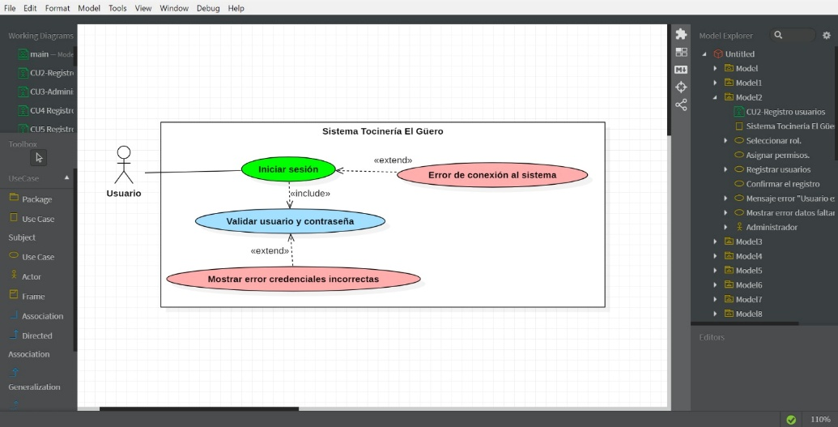
Figura 1 Caso de uso Iniciar sesión. Fuente Elaboración propia de acuerdo con las necesidades del proyecto.

El usuario ejecuta el caso de uso principal para autenticarse en el sistema (Figura 1), un proceso que incluye obligatoriamente la validación de sus credenciales y que contempla excepciones como la visualización de un mensaje de error si las credenciales son incorrectas o si ocurre un fallo en la conexión con el sistema.

- Caso de uso HU2

El usuario realiza la actualización de su información personal (Figura 2), lo cual requiere de manera indispensable la ejecución del guardado de datos en el sistema, incorporando además flujos alternativos para mostrar errores en caso de que existan datos faltantes o se presente un fallo durante el registro.

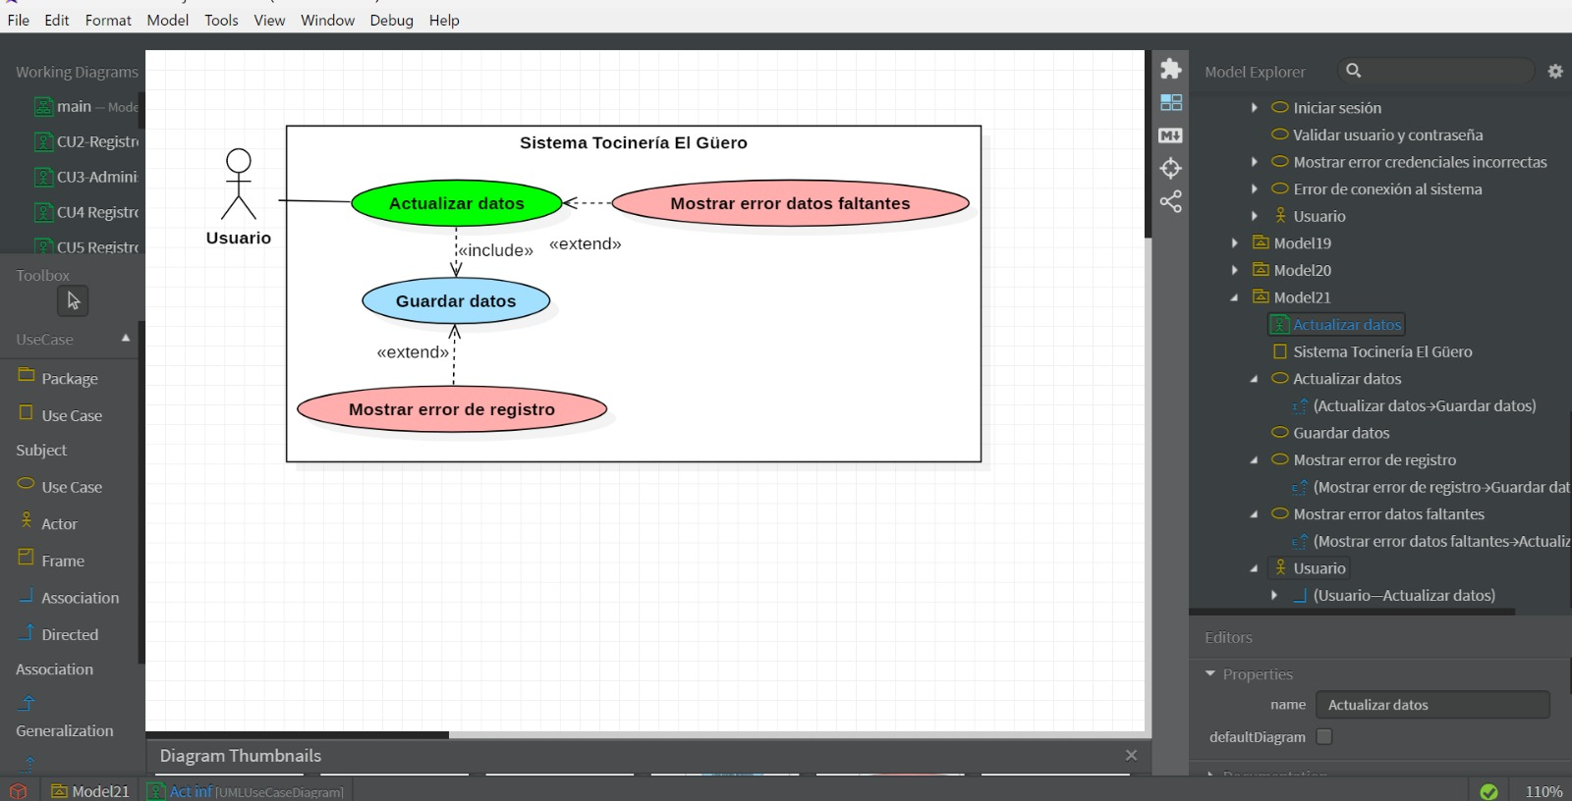
Figura 2 Caso de uso Actualizar datos. Fuente Elaboración propia de acuerdo con las necesidades del proyecto.

- Caso de uso HU3

Por un lado, el administrador efectúa el restablecimiento de claves mediante la búsqueda del usuario y la asignación temporal de una contraseña, mostrando un error si el usuario no es encontrado; por otro lado, el usuario puede modificar su contraseña actual para almacenarla de forma nueva, activando un aviso de error en caso de que la contraseña ingresada resulte inválida (Figura 3).

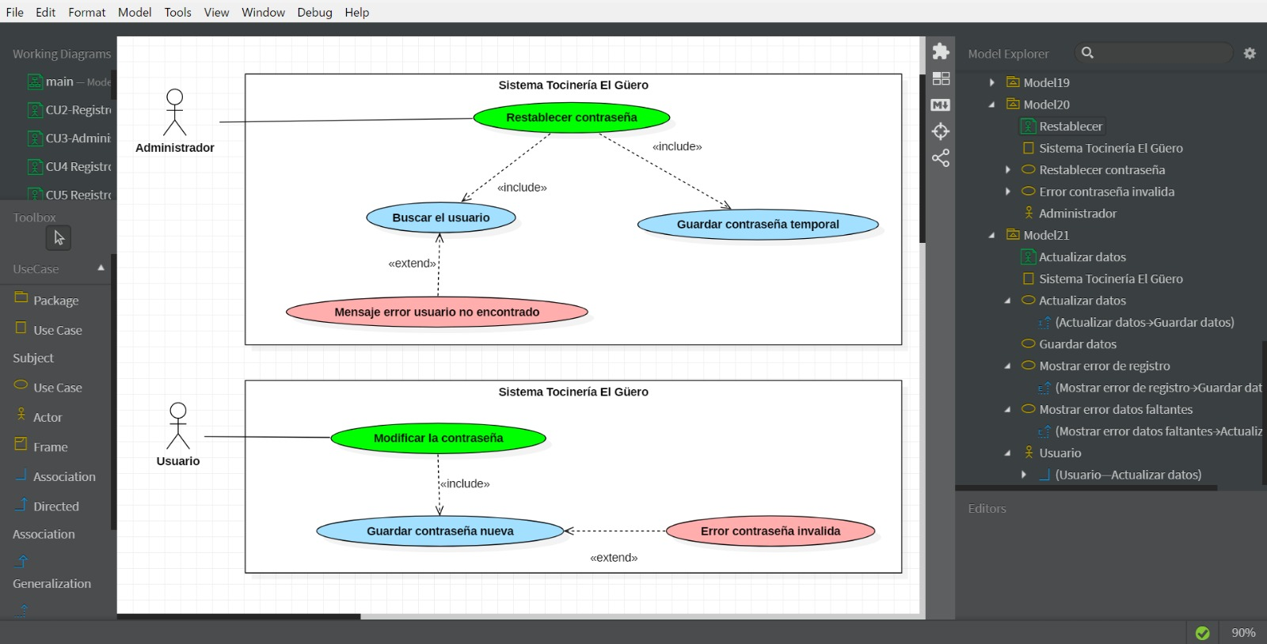
Figura 3 Caso de uso Restablece y modificar contraseña. Fuente Elaboración propia de acuerdo con las necesidades del proyecto

- Caso de uso HU4

El administrador lleva a alta a los nuevos usuarios ejecutando de manera obligatoria la selección de su rol, que su a vez requiere de la asignación de permisos específicos al perfil, y se culmina de manera indispensable con el proceso de confirmación del registro.

De la misma forma el sistema maneja extensiones para alertar si faltan datos requeridos o si se intenta registrar a un usuario ya existente sobre la tarea de registro que realiza el administrador interrumpiendo el proceso si e detecta una anomalía en el registro (figura 4).

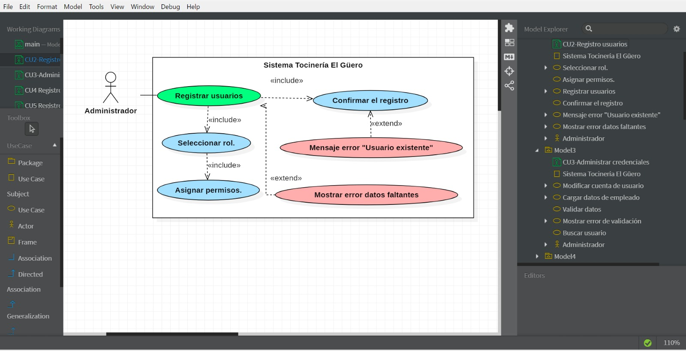
Figura 4 Caso de uso Registrar usuario. Fuente Elaboración propia de acuerdo con las necesidades del proyecto.

- Caso de uso HU9

El almacenista da de alta un artículo en el inventario (Figura 5), cumpliendo obligatoriamente con la validación de sus datos para verificar la información ingresada y su posteriormente guardar el producto en almacenamiento para concretar el registro en el sistema.

Contemplando flujos alternativos que advierten al usuario si hay datos faltantes en caso de que omitan campos requeridos durante el registro, mientras que la tarea de validación se extiende hacia una alerta que indica que se ha detectado un producto duplicado en el sistema, para notificar si el artículo ya se encuentra registrado previamente en el inventario (Figura 5).

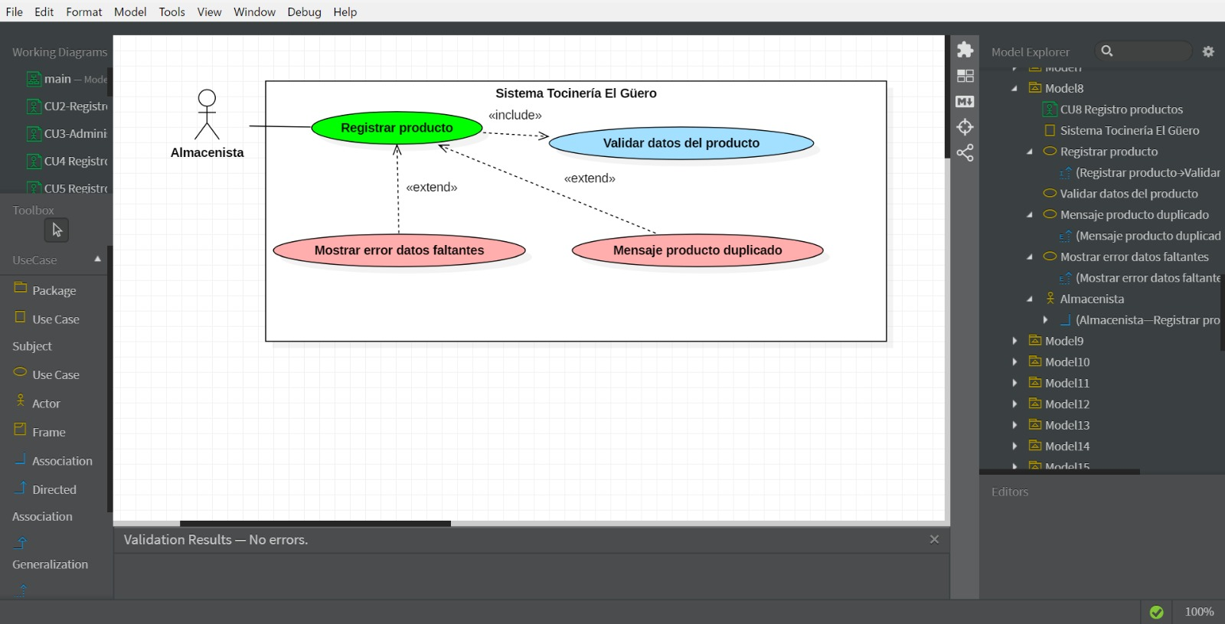
Figura 5 Caso de uso Registrar producto. Fuente Elaboración propia de acuerdo con las necesidades del proyecto

- Caso de uso HU10

El almacenista modifica la información de un artículo existente (Figura 6), buscando primero el producto y procediendo luego a guardar los datos, con mecanismos de extensión que notifican errores si faltan campos por llenar, si el producto no es encontrado en la base de datos o si ocurre un fallo al intentar registrar la actualización.

Para garantizar el control de errores, el flujo contempla tres relaciones de extensión, el proceso de búsqueda se extiende hacia el caso de mostrar un producto no encontrado, en caso de que el producto no exista, la acción principal se extiende directamente a mostrar el mensaje de campos faltantes si se detectan datos incompletos en el formulario; y finalmente, la subacción de guardado se extiende hacia la alerta ante cualquier falla que impida la persistencia exitosa de la modificación (Figura 6).

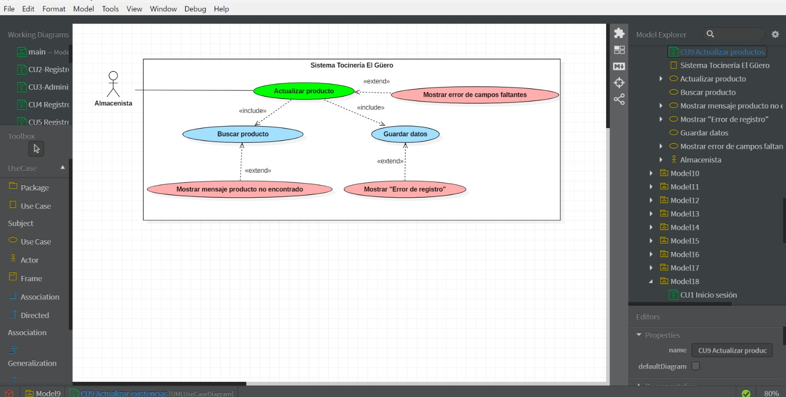
Figura 6 Caso de uso Actualizar producto. Fuente Elaboración propia de acuerdo con las necesidades del proyecto

3.1.4. Modelo relacional de BD.

El siguiente diagrama muestra la estructura relacional gestionada en DBeaver compuesta por siete tablas interconectadas que administran la operación del sistema, donde la tabla cliente se relaciona con venta, la cual a su vez se conecta con empleado (el vendedor), pedido y los detalles de compra en ticket; por su parte, la tabla pedido vincula la logística de envío mediante distribution, mientras que el detalle del ticket se conecta con el catálogo de producto y este último con el control de existencias en inventario.
En términos generales, este modelo integra los tres pilares operativos del negocio: la gestión comercial (clientes, ventas, empleados y tickets), la cadena logística y de entregas (pedidos y distribución), y la administración de insumos (catálogo de productos e inventarios). Esta distribución desacoplada pero altamente vinculada asegura la integridad referencial de los datos, permitiendo trazar de principio a fin el flujo de una transacción desde que un usuario realiza la compra hasta que el producto se descuenta del stock y es entregado al cliente final (Figura 7).

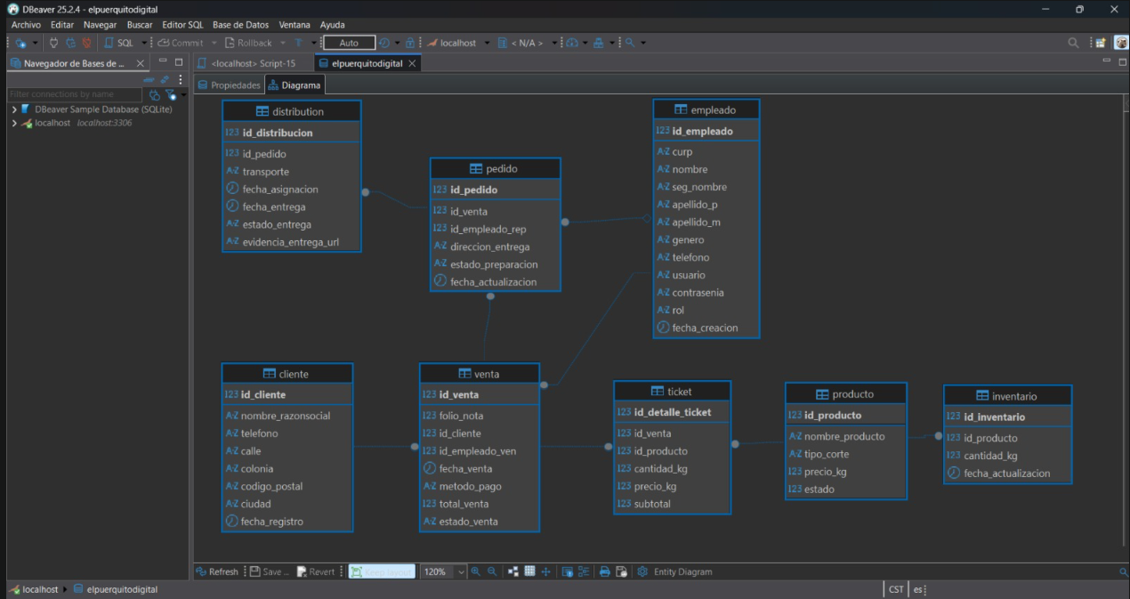
Figura 7 Modelo relacional de BD. Fuente Elaboración propia de acuerdo con las necesidades del proyecto.

3.2 Diseño

3.2.1 Wireframes.

Las imágenes representan el flujo completo de la interfaz de usuario (UI/UX) para el caso de uso "Registrar usuarios" dentro del Sistema Tocinería El Güero. La secuencia abarca desde el estado inicial con el formulario limpio y la consulta de roles desde la base de datos, pasando por la captura modular de credenciales y la asignación dinámica de permisos según el rol seleccionado.

Asimismo, ilustra la robustez de las validaciones del sistema al manejar errores de entradas incompletas (datos faltantes) y restricciones de integridad (detección de nombres de usuario duplicados), concluyendo con la corrección de datos, la confirmación visual de éxito y la actualización automática en tiempo real de la lista de cuentas activas.

- Formulario vacío

La interfaz muestra el módulo de registro de usuarios en su estado inicial sin datos capturados, presentando del lado izquierdo un formulario estructurado en tres secciones (Datos de la cuenta, Seleccionar rol y Asignar permisos) junto al botón de guardar deshabilitado para asignación, y del lado derecho la tabla con la lista de usuarios ya registrados en el sistema.

En el panel izquierdo, los campos obligatorios solicitan el nombre completo, el nombre de usuario y una contraseña con un mínimo de caracteres, mientras que la sección de permisos indica dinámicamente que se debe elegir un rol específico para cargar sus accesos correspondientes. Por otro lado, el panel derecho exhibe el listado del personal activo con su respectiva fotografía o iniciales, nombre, alias, rol asignado (como vendedor, almacenista, encargado de distribución, repartidor o administrador) y los módulos o permisos permitidos en el sistema (Figura 8).

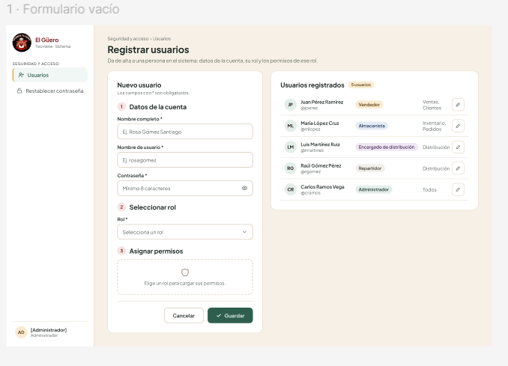
Figura 8 Formulario vacío. Fuente Elaboración propia de acuerdo con las necesidades del proyecto.

- Datos de la cuenta capturados.

El administrador comienza la interacción ingresando la información básica del nuevo usuario en el formulario completando el nombre completo ("Rosa Gómez Santiago") y el nombre de usuario ("rgomez"), mientras la contraseña y la selección de rol permanecen pendientes.

En esta etapa intermedia del proceso, la interfaz refleja los primeros datos requeridos ya capturados en la sección "1 Datos de la cuenta". Sin embargo, dado que el campo de la contraseña aún conserva su marca de agua ("Mínimo 8 caracteres") y el desplegable del menú "2 Seleccionar rol" muestra la opción por defecto ("Selecciona un rol"), el sistema mantiene el área de "3 Asignar permisos" deshabilitada a la espera de una selección válida, al mismo tiempo que las acciones principales de confirmación permanecen inactivas hasta completar la totalidad de las validaciones requeridas (Figura 9).

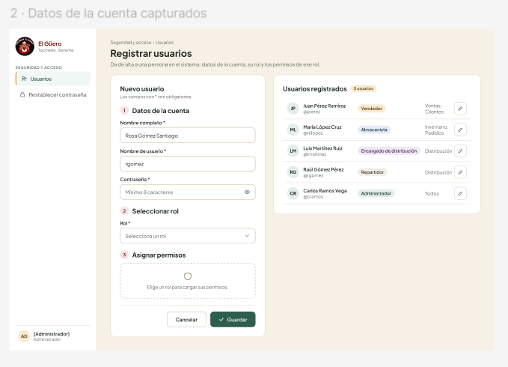
Figura 9 Formulario Registrar usuario. Fuente Elaboración propia de acuerdo con las necesidades del proyecto.

- Lista de roles.

Al hacer clic en el menú desplegable del apartado de selección de rol, la interfaz despliega dinámicamente las opciones de roles consultadas desde la base de datos (Administrador, Vendedor, Almacenista, Encargado de distribución y Repartidor).
Esta interacción permite al administrador asignar una función operativa clara dentro del sistema, destacando visualmente la opción seleccionada —como en el caso de "Vendedor (cajero)"—, lo cual resulta un paso imprescindible para habilitar de forma automática la carga de los permisos específicos asociados a dicho perfil en la siguiente sección del formulario (Figura 10).

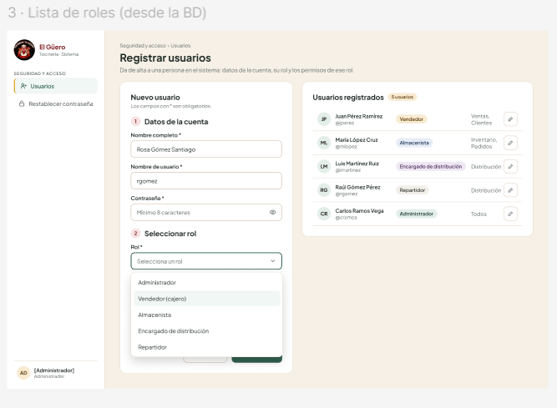
Figura 10 Formulario lista de roles BD. Fuente Elaboración propia de acuerdo con las necesidades del proyecto

- Rol elegido.

Tras seleccionar el rol de Vendedor, el sistema habilito automáticamente en la tercera sección del formulario las casillas de verificación correspondientes a los permisos específicos asignables a dicho rol, como Registrar ventas, Registrar clientes, Consultar productos y Generar facturas.
Esta carga dinámica en la sección "3 Asignar permisos" garantiza que la asignación de privilegios sea granular y acorde a las funciones operativas del perfil "Vendedor (cajero)". Sin embargo, el botón "Guardar" aún se conserva inactivo en la parte inferior del formulario, ya que el sistema valida en tiempo real que todos los campos requeridos, como la contraseña obligatoria en los datos de la cuenta, se hayan completado satisfactoriamente antes de procesar el registro (Figura 11).

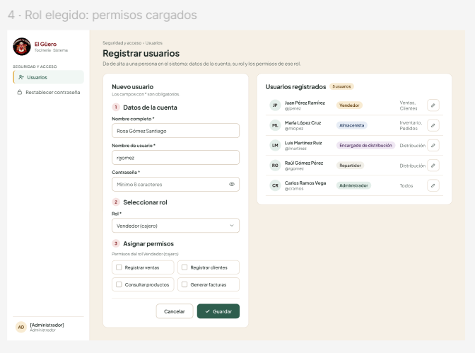
Figura 11 Formulario rol elegido. Fuente Elaboración propia de acuerdo con las necesidades del proyecto.

- Permisos marcados.

El administrador personaliza el acceso marcando las casillas de los permisos requeridos para la cuenta (Registrar ventas, Registrar clientes y Consultar productos), dejando lista la configuración para proceder con el guardado del registro.

En la interfaz se observa cómo las casillas seleccionadas cambian a un estado activo con un ícono de verificación en verde, permitiendo mantener un control selectivo sobre las facultades del usuario al dejar sin marcar opciones opcionales como "Generar facturas". Una vez establecida esta combinación personalizada de permisos para el rol "Vendedor (cajero)", la interfaz habilita operativamente la acción final a través del botón "Guardar", permitiendo almacenar el nuevo perfil en la base de datos e incorporar al usuario a la lista de registros del sistema (Figura 12).

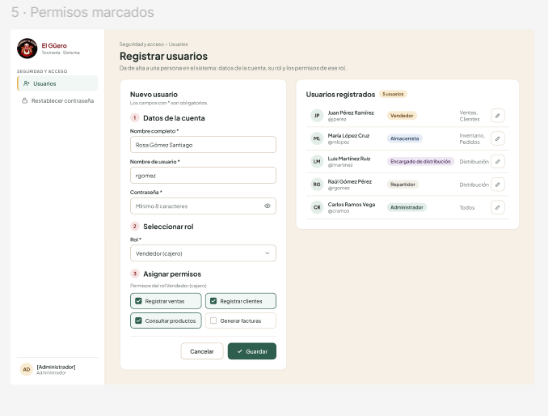
Figura 12 Formulario selección de permisos. Fuente Elaboración propia de acuerdo con las necesidades del proyecto.

- Error de datos faltantes.

Al intentar guardar el formulario sin haber ingresado la contraseña requerida, el sistema activa la validación en el cliente mostrando un mensaje de alerta global en color rojo que indica "Faltan datos obligatorios" y resaltando el campo de la contraseña con un borde rojo y un aviso explícito de obligatoriedad. Concretamente, en la parte superior del formulario se despliega un recuadro de advertencia que solicita completar los campos marcados, mientras que de manera específica debajo del apartado de la contraseña aparece la leyenda "La contraseña es obligatoria" (Figura 13).

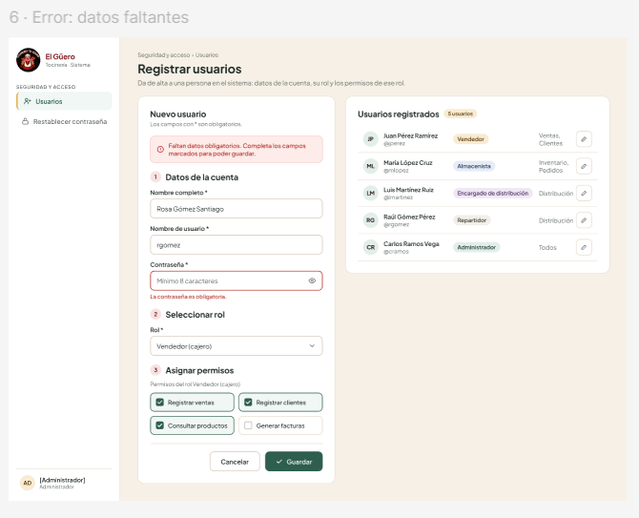
Figura 13 Formulario de errores de campos vacíos. Fuente Elaboración propia de acuerdo con las necesidades del proyecto
- Contraseña capturada (complementar).

El sistema activa la validación en el cliente mostrando un mensaje de alerta global en color rojo que indica "Faltan datos obligatorios" y resaltando el campo de la contraseña con un borde rojo y un aviso explícito de obligatoriedad.

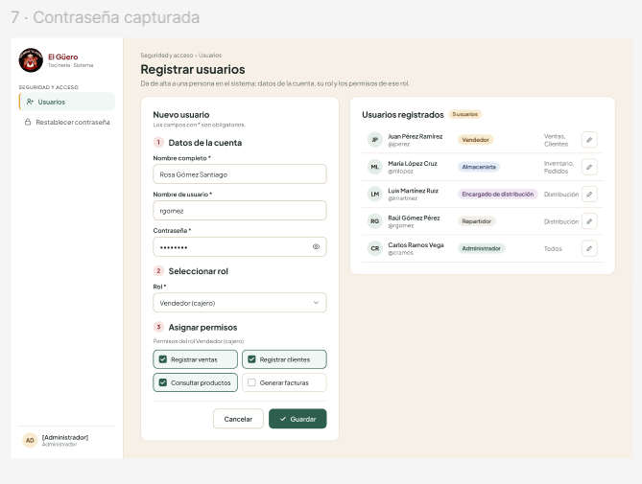
Figura 14 Formulario contraseña. Fuente Elaboración propia de acuerdo con las necesidades del proyecto.

- Error de usuario existente (complementar).

Al corregir la contraseña e intentar guardar nuevamente con el nombre de usuario "rgomez", el sistema valida la existencia previa en la base de datos y despliega una alerta indicando que el nombre de usuario ya está registrado por otro empleado, resaltando el campo en rojo.

Específicamente, en la parte superior del formulario aparece un cuadro de advertencia que reza "Usuario existente: «rgomez» ya está registrado. Escoge otro nombre de usuario.", mientras que debajo del campo correspondiente se observa la leyenda "Este nombre de usuario ya está ocupado." y se marca en la tabla de la derecha al usuario "Raúl Gómez Pérez" que ya utiliza dicho identificador, previniendo así duplicidades en el sistema.

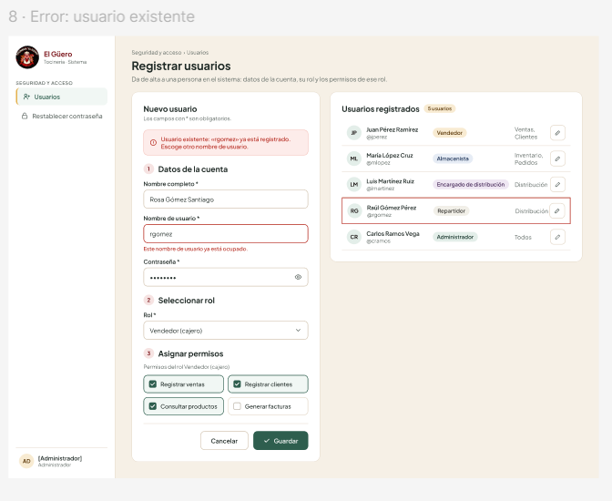
Figura 15 Formulario usuario existente. Fuente Elaboración propia de acuerdo con las necesidades del proyecto

- Usuario corregido.

El administrador resuelve la duplicidad modificando el nombre de usuario a un identificador único ("rosagomez") y capturando nuevamente la contraseña válida, manteniendo los permisos y el rol previamente seleccionados.
En esta vista, los mensajes de error anteriores han desaparecido por completo y los campos del formulario muestran un estado correcto sin marcas en rojo. Asimismo, se observa que el rol de "Vendedor (cajero)", la contraseña válida y los permisos personalizados se conservan intactos, permitiendo que el botón inferior "Guardar" se active plenamente para registrar de manera definitiva y exitosa al nuevo usuario en la base de datos (Figura 16).

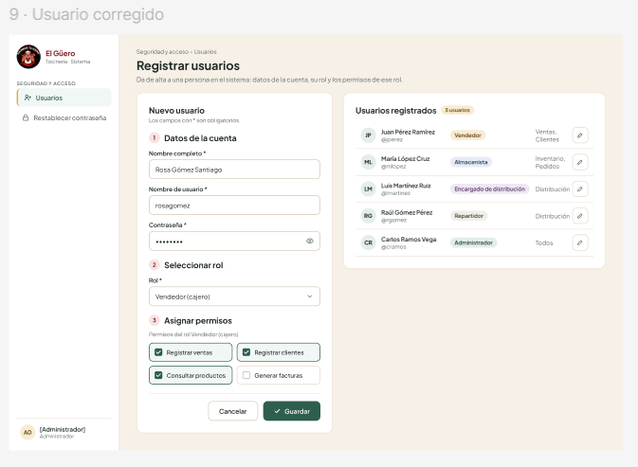
Figura 16 Formulario usuario creado. Fuente Elaboración propia de acuerdo con las necesidades del proyecto.

- Usuario registrado.

Tras procesar el registro con éxito, la interfaz despliega una notificación de confirmación en verde indicando que el usuario "rosagomez" quedó dado de alta, limpia el formulario a su estado inicial y actualiza automáticamente la tabla de usuarios registrados para reflejar la nueva cuenta agregada (Figura 17).

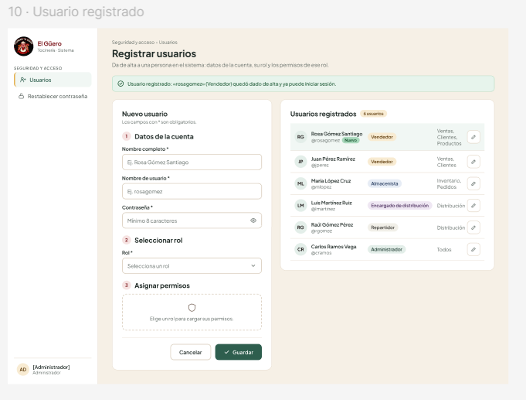
Figura 17 Formulario usuario registrado. Elaboración propia

3.2.2 Diagrama de clases.

El diagrama muestra la arquitectura orientada a objetos de la aplicación, representada mediante múltiples clases detalladas con sus respectivos atributos, tipos de datos y métodos operativos, destacando entidades clave del sistema como Empleado, Rol, Permiso, Producto, Inventario, Pedido, Distribucion, Ticket, Venta y Factura, las cuales estructuran la lógica de negocio, la gestión de usuarios, el control de inventarios, la administración de pedidos y el procesamiento comercial de la tocinería (Figura 18).

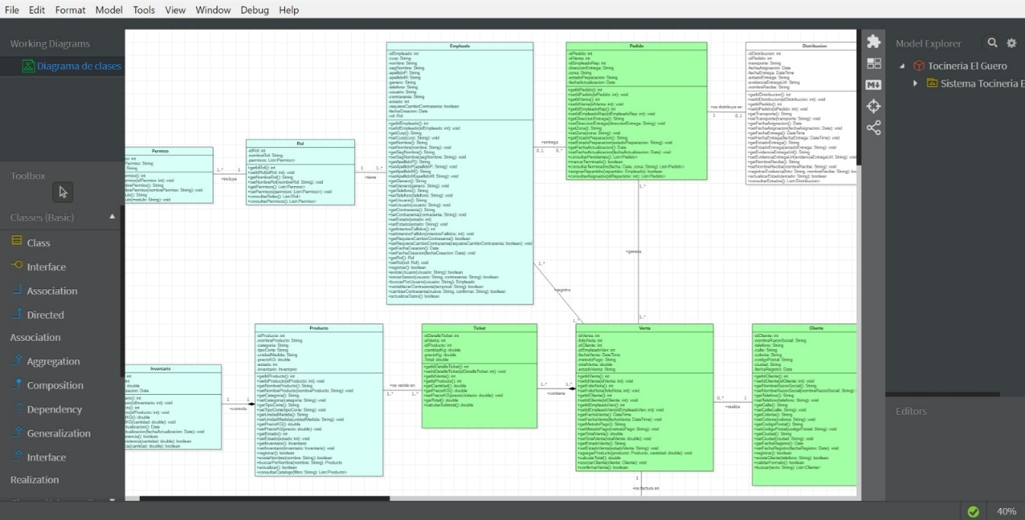
Figura 18 Diagrama de clases Pig-Tec. Fuente Elaboración propia de acuerdo con las necesidades del proyecto.

3.2.3 Diagrama de secuencia.

El conjunto de imágenes muestra los diagramas de secuencia UML que modelan el intercambio dinámico de mensajes entre los actores y los componentes del software (Interfaz, Controlador y Base de datos) para procesar las operaciones clave del sistema.

Siguen una arquitectura en capas basada en interacciones secuenciales (seq): el Actor interactúa con la Interfaz (vista), esta comunica la solicitud al Controlador (lógica de negocio), y finalmente el controlador ejecuta las consultas o transacciones necesarias en la Base de datos para retornar la respuesta o error correspondiente (ej. al iniciar sesión, actualizar perfiles, restablecer claves o registrar productos).

- Iniciar sesión

El flujo inicia cuando el Usuario interactúa con la Interfaz para ingresar sus credenciales de acceso. La interfaz recibe los datos y se los envía al Controlador (la capa de lógica) para que procese la solicitud mediante la secuencia de validación (seq: Validar credenciales).

El controlador consulta directamente a la Base de datos para comprobar si el usuario y la contraseña coinciden; una vez realizada la consulta, la base de datos devuelve el resultado al controlador y este responde a la interfaz para permitir el acceso o denegarlo (Figura 19).

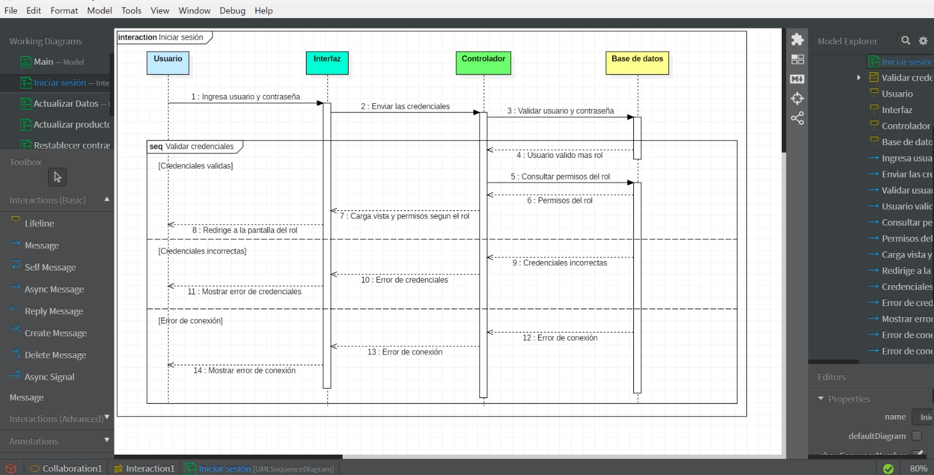
Figura 19 Diagrama de secuencia iniciar sesión. Fuente Elaboración propia de acuerdo con las necesidades del proyecto

- Actualizar datos.

Comienza cuando el Usuario envía una solicitud de actualización desde la vista. Primero, el sistema ejecuta una secuencia de revisión (seq: Revisar campos) donde la Interfaz y el Controlador validan que la información introducida esté completa y cumpla con el formato correcto.

Una vez superada esta validación visual y lógica, se activa la segunda secuencia (seq: Guardar campos), en la cual el controlador le ordena a la base de datos actualizar y registrar permanentemente los nuevos datos del usuario, devolviendo la confirmación de éxito a la pantalla.
Específicamente, este proceso se modela bajo el patrón arquitectura Modelo-Vista-Controlador (MVC), donde la Interfaz actúa como la vista receptora de los datos, el Controlador gestiona las reglas de negocio y las líneas de vida (lifelines) de la secuencia, y la Base de datos ejerce como la capa de persistencia. La división modular mediante los bloques de interacción combinada (seq) asegura que las operaciones de escritura y actualización en el almacenamiento persistente solo se desencadenen tras confirmar la integridad de los datos de entrada en el cliente y en el servidor (Figura 20).

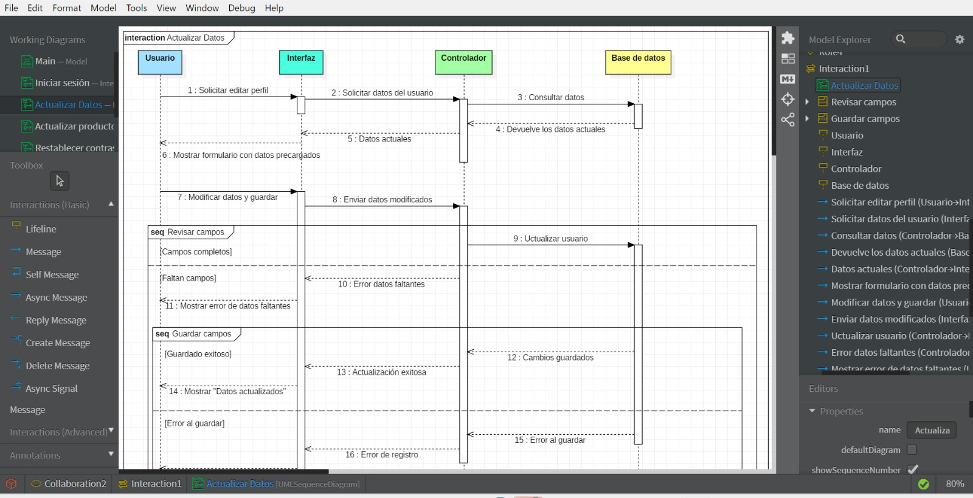
Figura 20 Diagrama de secuencia actualizar datos. Fuente Elaboración propia de acuerdo con las necesidades del proyecto

- Restablecer contraseña (complementar).

Este diagrama muestra un proceso de dos etapas gestionado por el Administrador. En la primera secuencia (seq: Consultar usuarios), el administrador solicita ver o buscar los datos de una cuenta en el sistema; la interfaz y el controlador consultan a la Base de datos para localizar al usuario.

En la segunda secuencia (seq: Validación de Contraseña), tras ingresar la clave provisional, el controlador procesa la nueva asignación y se comunica con la base de datos para sobre escribir y guardar la contraseña temporal de forma segura (Figura 21).

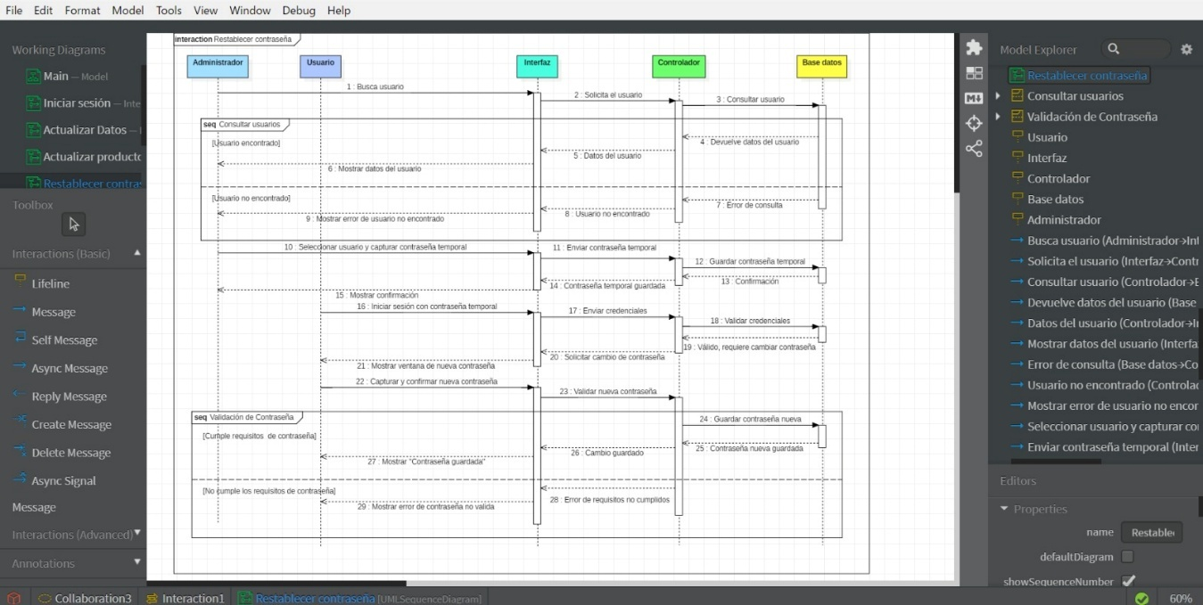
Figura 21 Diagrama de secuencia restablecer contraseña. Fuente Elaboración propia de acuerdo con las necesidades del proyecto

- Registrar usuario.

Inicia cuando el Administrador llena el formulario de alta para un nuevo empleado. El intercambio de mensajes se divide en dos fases críticas de control: primero, se ejecuta (seq: Validar campos) para verificar que no existan campos vacíos u obligatorios sin llenar en la interfaz y el controlador; y segundo, se ejecuta (seq: Validar nombre), donde el controlador realiza una consulta profunda a la Base de datos para asegurar que el nombre de usuario propuesto no esté repetido, procediendo al registro definitivo solo si la validación es exitosa (Figura 22).

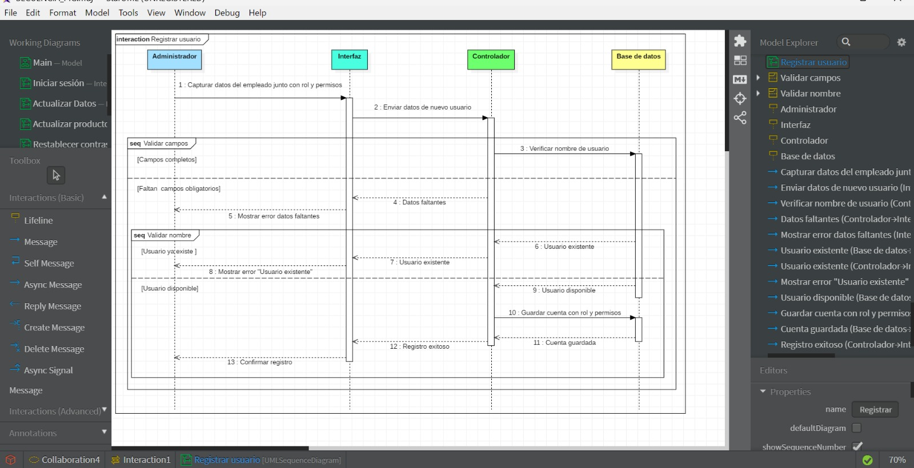
Figura 22 Diagrama de secuencia registrar usuario. Fuente Elaboración propia de acuerdo con las necesidades del proyecto

- Registrar producto

El Almacenista interactúa con la Interfaz para dar de alta un nuevo artículo en el inventario. El flujo se compone de dos validaciones secuenciales: la primera (seq: Validar campos) comprueba que los datos numéricos y de texto requeridos (como precio, nombre y tipo de corte) estén completos en la vista; la segunda (seq: Validar producto) envía la petición al Controlador, el cual interroga a la Base de datos para confirmar que el producto no se encuentre duplicado antes de efectuar el almacenamiento final.

Bajo el patrón de arquitectura Modelo-Vista-Controlador (MVC), este diagrama de secuencia detalla cómo la Interfaz gestiona la entrada visual y el filtrado inicial de los datos, mientras que el Controlador coordina las reglas de negocio intermediando entre la vista y la Base de datos. Las estructuras de interacción combinada (seq) aseguran un control riguroso de la información, permitiendo que las operaciones de persistencia solo se ejecuten de manera segura tras superar satisfactoriamente las comprobaciones de formato y unicidad en el sistema (Figura 23).

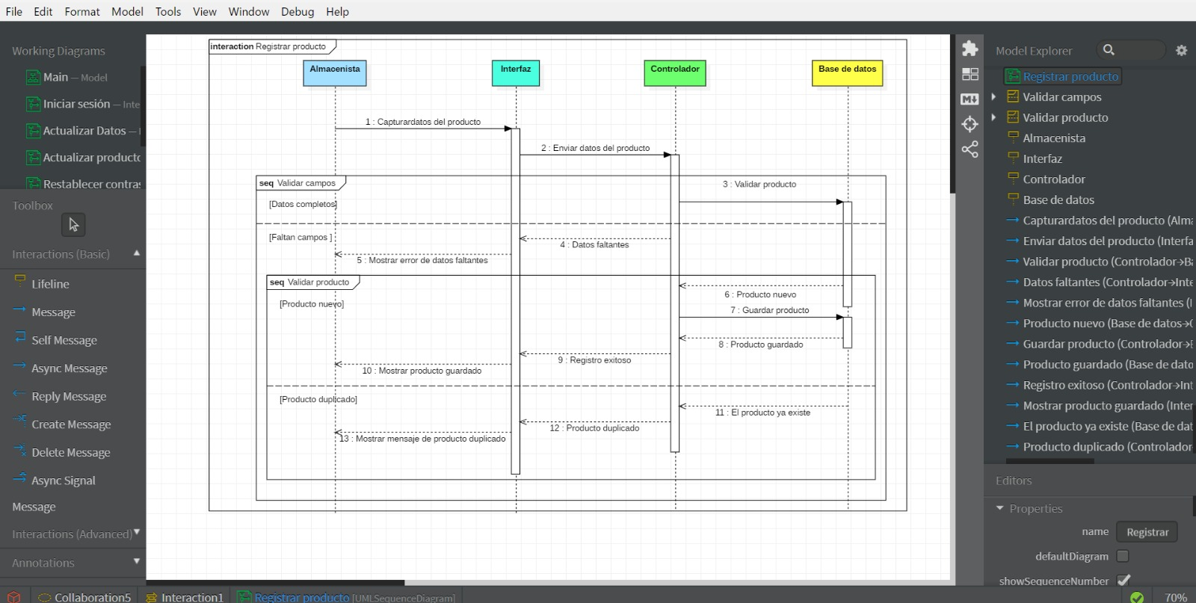
Figura 23 Diagrama de secuencia registrar producto. Fuente Elaboración propia de acuerdo con las necesidades del proyecto

- Actualizar producto.

Inicia cuando el Almacenista busca modificar un artículo existente. El diagrama detalla tres momentos: primero (seq: Consultar productos), la interfaz solicita al controlador la lista de artículos para localizar el elemento a editar consultando la base de datos; segundo (seq: Validar campos), se comprueba que las modificaciones cumplan con los formatos permitidos; y tercero (seq: Guardar datos), el controlador efectúa la transacción final de actualización directamente en la Base de datos, reflejando los cambios de precios o existencias en el inventario (Figura 24).

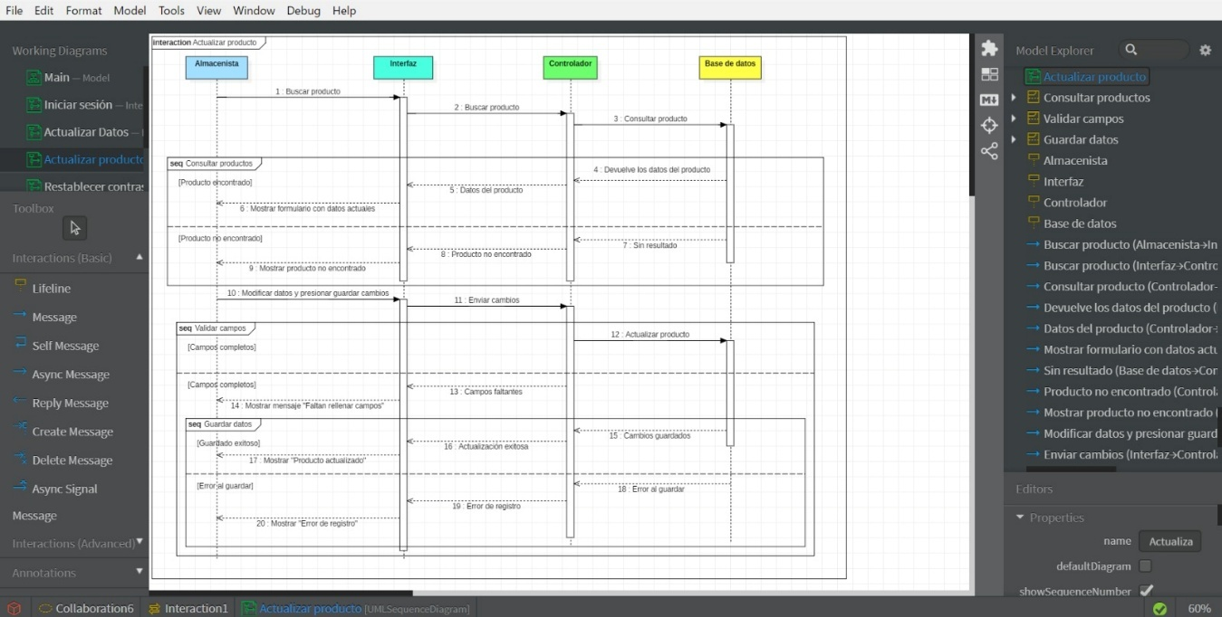
Figura 24 Diagrama de secuencia actualizar producto. Fuente Elaboración propia de acuerdo con las necesidades del proyecto

Desarrollo del sistema.

En esta etapa se lleva a cabo el desarrollo del sistema de gestión empresarial para la Tocinería El Güero, tomando como base los objetivos y las necesidades identificadas previamente. Durante este proceso se implementan las herramientas y tecnologías seleccionadas para construir una aplicación web que permita a los empleados registrar, organizar y consultar la información relacionada con las ventas del negocio. Asimismo, se busca facilitar el control de las operaciones y reducir la dependencia de los registros manuales, con la finalidad de mejorar la organización y disponibilidad de la información.

    - Contenido general.

En esta primera etapa se presenta la estructura general del proyecto Proy_PigTec, donde se encuentran organizadas las carpetas y los archivos que conforman el sistema de gestión empresarial de la Tocinería El Güero.

La organización se divide en diferentes directorios, como app, config y public, además de archivos principales como index.php, package.json, package-lock.json y README.md. Cada uno cumple una función dentro de la organización y el funcionamiento de la aplicación.

La carpeta app contiene los componentes principales relacionados con la lógica del sistema, mientras que config reúne los archivos destinados a la configuración y public contiene los recursos accesibles desde el navegador.

Esta estructura permite mantener separados los distintos elementos del proyecto, facilitando su mantenimiento, comprensión y modificación.

Asimismo, la distribución de los archivos ayuda a que los desarrolladores identifiquen con mayor facilidad dónde deben realizar cambios cuando sea necesario agregar o corregir alguna funcionalidad.
    - App.

La carpeta controllers, ubicada dentro del directorio app, contiene los archivos encargados de coordinar las acciones que se realizan dentro del sistema. AuthController.php contiene instrucciones relacionadas con la autenticación y el acceso de los usuarios, mientras que los otros controladores están orientados a las operaciones relacionadas con los empleados y los productos. En el controlador de autenticación se observan elementos destinados a recibir información del usuario, trabajar con el modelo correspondiente y preparar respuestas para la interfaz. También se aprecia el uso de mecanismos de validación y control de tipos de datos. La separación de estas responsabilidades permite organizar la lógica del sistema en archivos específicos, evitando concentrar todas las operaciones en un solo archivo. De esta manera, los controladores facilitan la administración de las acciones que se ejecutan cuando los empleados interactúan con las diferentes funcionalidades de la aplicación.

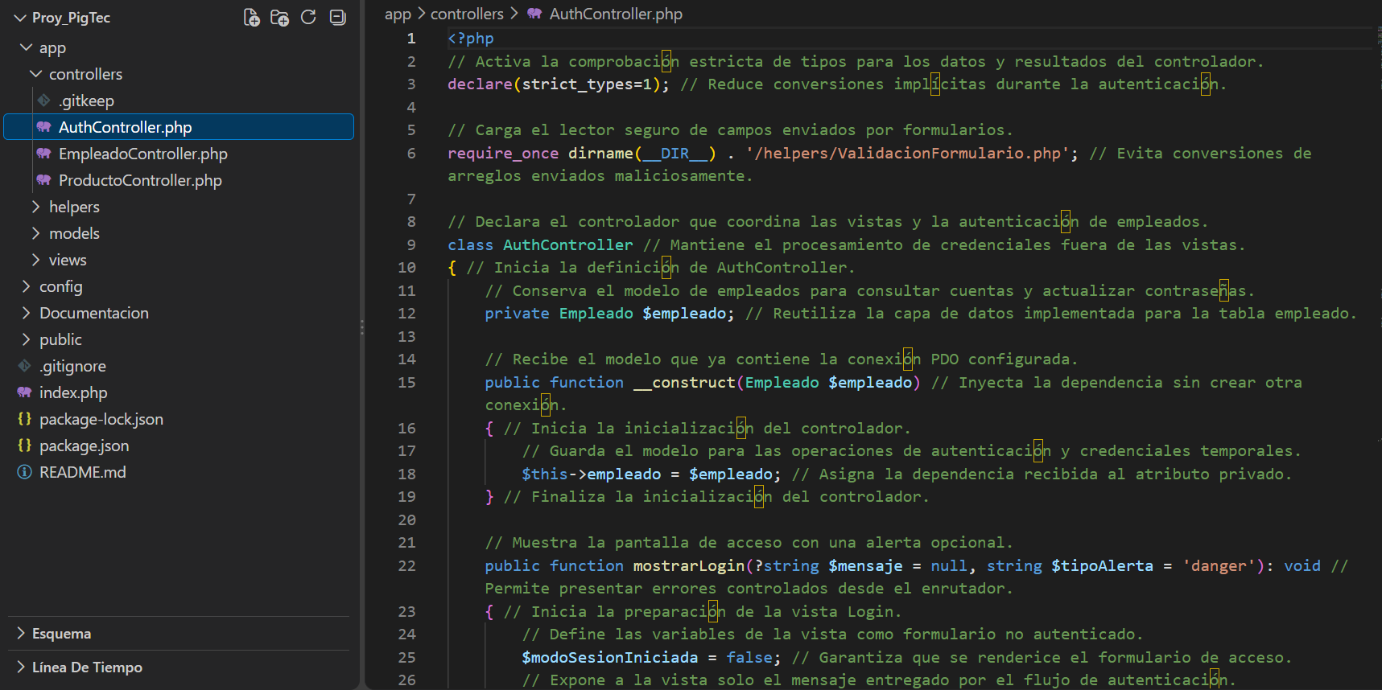
Ilustración 25 Apartado de Controllers (Coordinación de acciones). Fuente Elaboración propia de acuerdo con las necesidades del proyecto

    - Helpers

Dentro de la carpeta app se encuentra el directorio helpers, en el cual se observa el archivo ValidacionFormulario.php. Este archivo contiene funciones destinadas a validar la información que se introduce mediante los formularios del sistema. Entre ellas se encuentran funciones para comprobar y normalizar valores de texto, validar nombres personales y verificar determinadas condiciones de los datos recibidos. Estas comprobaciones ayudan a identificar entradas que no cumplen con los requisitos establecidos antes de continuar con su procesamiento. La utilización de un archivo independiente para las validaciones permite reutilizar las mismas reglas en diferentes partes de la aplicación, evitando duplicar código en cada controlador. Además, facilita la modificación de las condiciones de validación cuando sea necesario ajustar el comportamiento de los formularios. En un sistema de gestión empresarial, este tipo de funciones resulta importante porque permite mantener una mayor consistencia en la información capturada por los empleados y contribuye a reducir errores derivados de la introducción de datos incorrectos o incompletos.

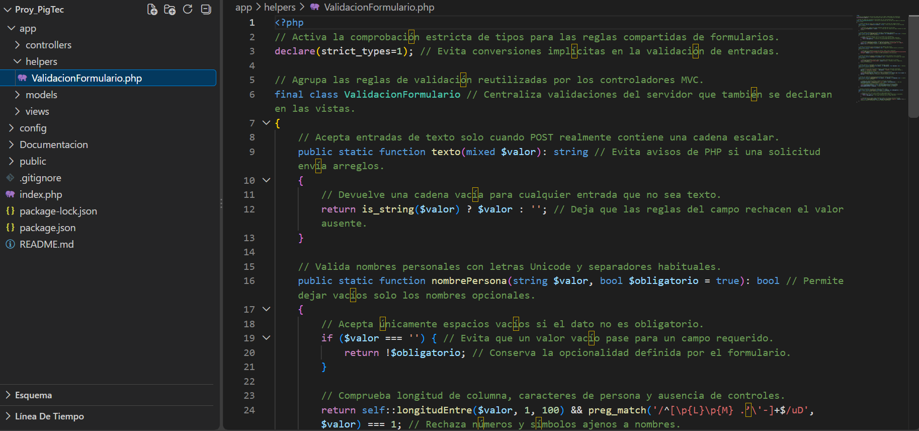
Ilustración 26 Apartado de Helpers (validación de información). Fuente Elaboración propia de acuerdo con las necesidades del proyecto

    - Models

La carpeta models, contiene los archivos encargados de trabajar con los datos y las operaciones relacionadas con la base de datos, como Empleado.php, Inventario.php y Producto.php, que corresponden a diferentes componentes de la información administrada por el sistema. El archivo Empleado.php muestra una clase que recibe una conexión de base de datos mediante PDO, lo que permite ejecutar consultas sin tener que establecer una conexión nueva en cada operación. También se observan instrucciones para consultar información de los empleados y realizar operaciones relacionadas con sus registros. Esta distribución facilita el mantenimiento del sistema, ya que las consultas relacionadas con una entidad pueden localizarse en un archivo específico. De esta manera, los modelos constituyen una parte importante de la estructura de la aplicación, pues permiten administrar la información necesaria para el funcionamiento de sus diferentes módulos.

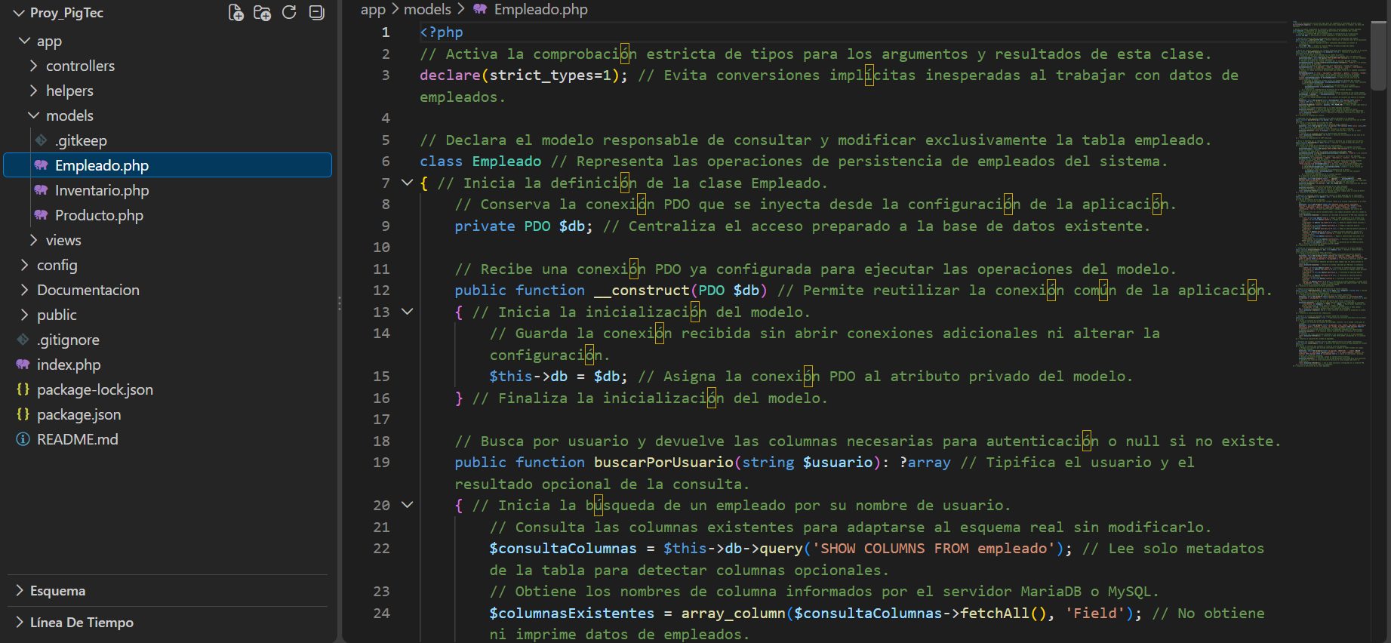
Ilustración 27 Apartado de Models (relacion con la BD). Fuente Elaboración propia de acuerdo con las necesidades del proyecto
    - Views

La carpeta views contiene los archivos responsables de presentar la información y los elementos visuales con los que interactúan los usuarios del sistema. También se muestra el archivo editar.php, ubicado dentro de la carpeta correspondiente a los productos. En este archivo se observan instrucciones PHP que preparan la información que se utilizará en la interfaz de edición, como los datos del producto seleccionado, los mensajes de respuesta y otros valores necesarios para construir el formulario. Asimismo, se aprecia la generación de la estructura HTML que conforma la página. La separación de las vistas permite mantener organizados los elementos que se muestran en pantalla y facilita la modificación de su presentación sin tener que concentrar toda la lógica del sistema en un mismo archivo. Esta organización resulta útil para que las interfaces de los módulos de empleados, productos y autenticación mantengan una estructura comprensible y puedan modificarse de manera independiente cuando sea necesario.

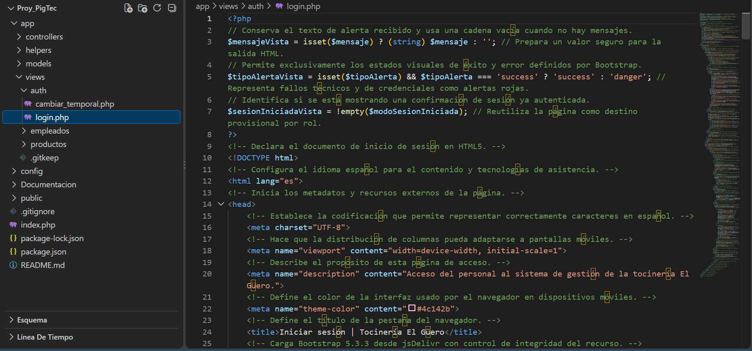
Ilustración 28 Apartado de Views (elementos visuales). Fuente Elaboración propia de acuerdo con las necesidades del proyecto
    - Config

La carpeta config contiene archivos destinados a establecer y administrar la configuración necesaria para el funcionamiento de la aplicación. Entre estos valores se encuentran el servidor, el nombre de la base de datos y otras opciones de configuración utilizadas por el sistema. El archivo también incluye comprobaciones para verificar que la configuración exista y pueda leerse correctamente, además de generar excepciones cuando se presenta algún problema durante este proceso. La centralización de estos parámetros permite mantener separados los datos de configuración de las instrucciones que realizan las operaciones del sistema. Esto facilita los ajustes cuando es necesario modificar los parámetros de conexión y evita tener que realizar cambios en múltiples archivos. Asimismo, el uso de un archivo de entorno permite administrar valores de configuración de manera más organizada.

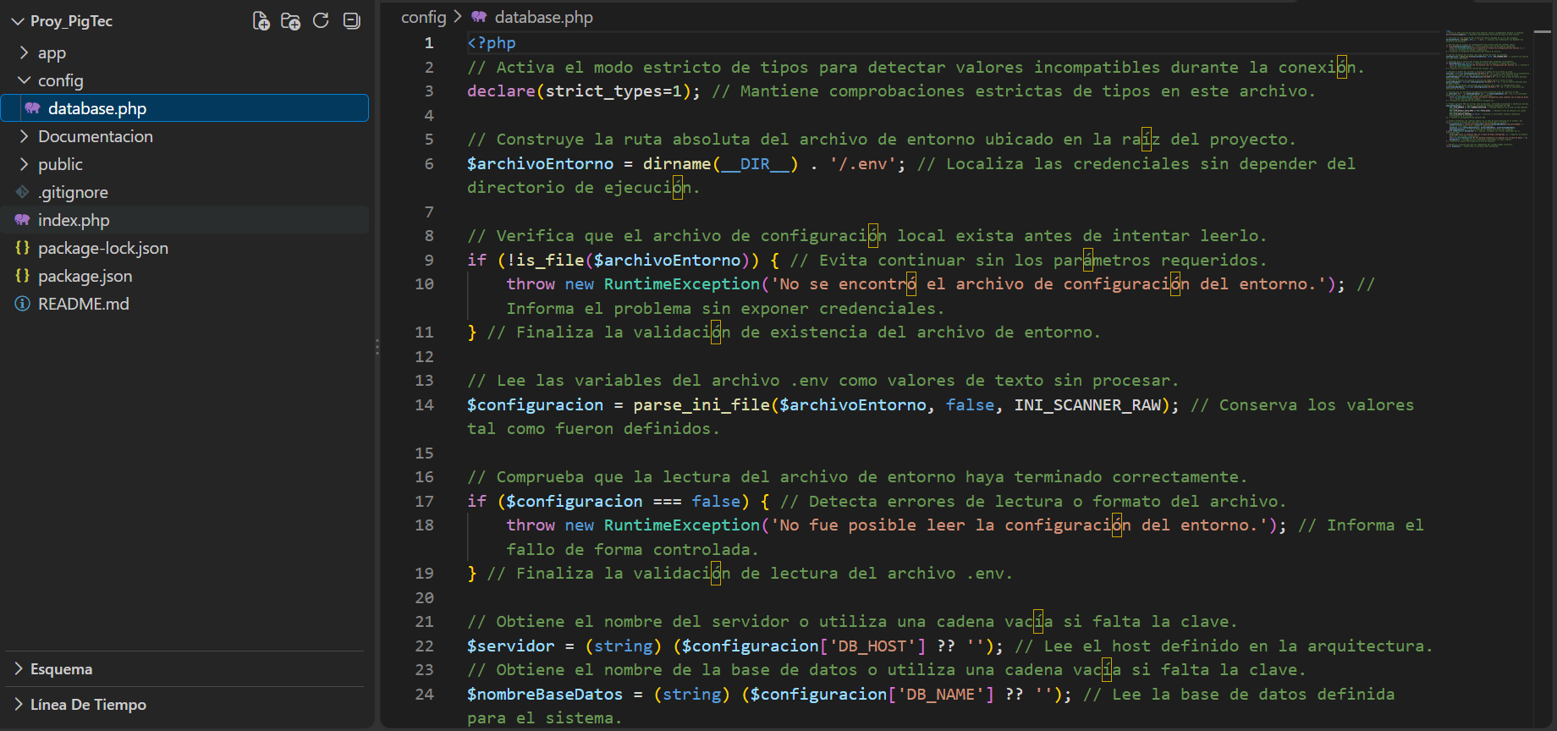
Ilustración 29 Apartado config (funcionamiento de App). Fuente Elaboración propia de acuerdo con las necesidades del proyecto

    - Public

La carpeta public contiene los recursos que utiliza la aplicación para presentar sus interfaces en el navegador. La carpeta css reúne hojas de estilo como auth.css, empleados.css, paleta-rosa.css, perfil.css, productos.css y registro-empleados.css. Estos archivos permiten definir características visuales de las diferentes pantallas, como colores, tipografía, distribución de los elementos, fondos y apariencia de los formularios. Por otra parte, la carpeta js contiene archivos como auth.js, empleados.js, navegacion.js, perfil.js, productos.js y registro-empleados.js, destinados a organizar el código JavaScript relacionado con las distintas interfaces. También se observan imágenes como fondo_formularios.png, fondo_principal.png y logoPIG.png, que pueden utilizarse como recursos gráficos de la aplicación.

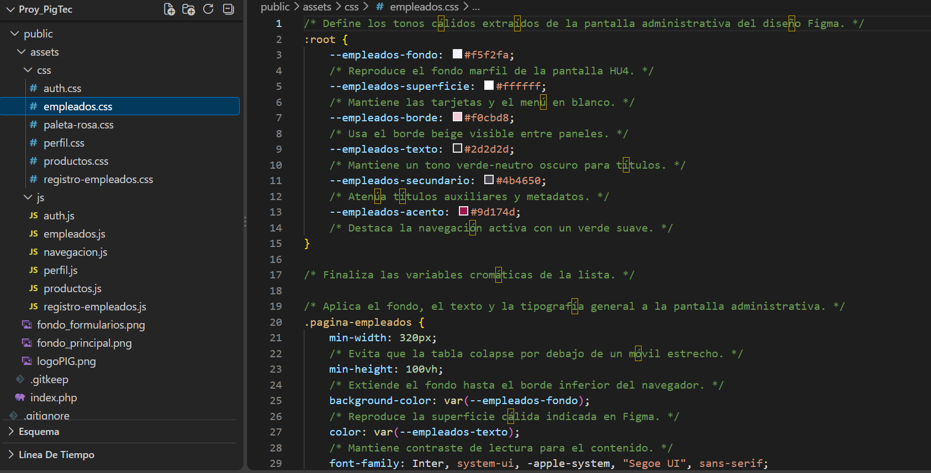
Ilustración 30 Apartado public (interfaces de navegador). Fuente Elaboración propia de acuerdo con las necesidades del proyecto

SPRINT DOS.

Ventas, clientes y pedidos.

Análisis de requerimientos.

    - Historias de usuario.

HISTORIAS DE USUARIO PARA EL SPRINT DOS.

Cuadro 4 Historia de usuarios de ventas, clientes y administración de usuario
Num.HU | Historia de Usuario | Prioridad
HU5 | Como vendedor, necesito registrar las ventas para llevar un control de las operaciones. | ALTA
HU19 | Como administrador, necesito modificar los datos de los usuarios registrados e inhabilitar sus cuentas para mantener actualizada la información y controlar el acceso al sistema. | ALTA
HU6 | Como vendedor, necesito registrar los datos de los clientes. | MEDIA
HU7 | Como vendedor, necesito consultar los datos de los clientes para asociarlos con sus ventas. | MEDIA
HU8 | Como vendedor, necesito consultar los productos existentes para conocer su disponibilidad antes de realizar una venta. | MEDIA
HU11 | Como almacenista, necesito consultar los pedidos para preparar los productos solicitados por los clientes. | MEDIA

El cuadro 4 Historia de usuarios de ventas, clientes y administración de usuario detalla un total de seis historias de usuario organizadas por su identificador, descripción y nivel de prioridad. Con una prioridad ALTA, se encuentran la HU5, donde el vendedor necesita registrar las ventas para llevar un control de las operaciones, y la HU19, en la que el administrador requiere modificar los datos de los usuarios registrados e inhabilitar sus cuentas para mantener actualizada la información y controlar el acceso al sistema. Por otro lado, con prioridad MEDIA, figuran la HU6 (el vendedor necesita registrar los datos de los clientes), la HU7 (el vendedor necesita consultar los datos de los clientes para asociarlos con sus ventas), la HU8 (el vendedor necesita consultar los productos existentes para conocer su disponibilidad antes de realizar una venta) y la HU11 (el almacenista necesita consultar los pedidos para preparar los productos solicitados por los clientes).

    - Detalle de historias de usuario.

Cuadro 5 Historia de usuario de registro de ventas.
HU5
Número: HU5 | Usuario: Vendedor
Nombre de la historia: Registro de ventas
Prioridad: ALTA | Importancia de desarrollo: ALTA
Tiempo estimado: 24 horas | Módulo asignado: Ventas
Programador responsable: David Samuel López Valencia
Descripción:
Como vendedor, necesito registrar las ventas para llevar un control de las operaciones.
Criterios de aceptación:
- Buscar el producto y agregarlo a la venta con su cantidad.
- Validar la disponibilidad del producto en el inventario.
- Calcular automáticamente el total de la venta.
- Guardar la venta con fecha, hora y vendedor, y actualizar el inventario.

- Mostrar error si el producto no se encuentra.
- Mostrar error si no hay disponibilidad del producto seleccionado.
- Mostrar error si faltan datos de la venta
Observaciones o características técnicas que se requiere de la interfaz:
Buscador de productos con campo de cantidad, tabla de productos agregados, total automático, botón «Confirmar venta».

El cuadro 5 de la historia de usuario HU5, denominada Registro de ventas, define el requerimiento para el rol de Vendedor dentro del módulo de Ventas. Este desarrollo cuenta con una prioridad e importancia ALTA, un tiempo estimado de 24 horas y está bajo la responsabilidad del programador David Samuel López Valencia.
Su objetivo principal es permitir al vendedor registrar las operaciones para mantener un control adecuado. Para cumplir con sus criterios de aceptación, el sistema debe permitir la búsqueda y adición de productos con sus cantidades, validar el inventario disponible, calcular el total de forma automática y guardar la transacción registrando fecha, hora y vendedor mientras actualiza el stock; asimismo, debe gestionar errores si el producto no existe, si falta inventario o si hay datos incompletos. Finalmente, a nivel de interfaz, se especifica la necesidad de un buscador con campo de cantidad, una tabla con los artículos agregados, cálculo automático del total y un botón para «Confirmar venta».

Casos de uso.

Los diagramas de casos de uso del Sistema Tocinería El Güero representan de forma general la interacción entre los distintos actores del sistema y sus funcionalidades asociadas.

Por un lado, el actor Vendedor interactúa en tres procesos clave: en el módulo de registro de ventas, realiza el caso de uso principal «Registrar venta», el cual incluye obligatoriamente la búsqueda de productos, la validación de disponibilidad y la actualización del inventario, contemplando extensiones para mostrar errores por datos faltantes, producto no encontrado o falta de disponibilidad; asimismo, ejecuta el caso de uso «Registrar cliente», extendido por el manejo de errores ante datos faltantes o clientes duplicados; y finalmente, lleva a cabo la consulta de inventario mediante «Consultar Productos existentes», que se extiende al mensaje de error si no se hallan productos.

Por otro lado, el actor Almacenista ejecuta el caso de uso «Consultar pedidos para preparar», el cual incluye una extensión para notificar al usuario mediante un mensaje de error cuando no existen pedidos pendientes por preparar.

Finalmente, el actor Administrador interactúa con el proceso «Modificar información de usuario», el cual permite como extensión inhabilitar a un usuario dentro del sistema y gestiona las excepciones mediante el control de errores cuando existen datos faltantes en la solicitud.

- Registrar venta.

El diagrama de casos de uso para el Sistema Tocinería El Güero muestra el proceso de registro de ventas encabezado por el actor Vendedor. Para llevar a cabo el caso de uso principal «Registrar venta», el sistema incluye de manera obligatoria inclusiones a la ejecución de tres subprocesos: «Buscar productos», «Validar disponibilidad» y «Actualizar inventario».

Asimismo, el flujo contempla tres excepciones o escenarios alternativos mediante relaciones de extensión «Mostrar error datos faltantes» directamente sobre la acción de registrar la venta, «Mostrar producto no encontrado» extendiendo a la búsqueda de productos, y «Mostrar error sin disponibilidad» en caso de que la validación de inventario no sea satisfactoria (Figura 31).

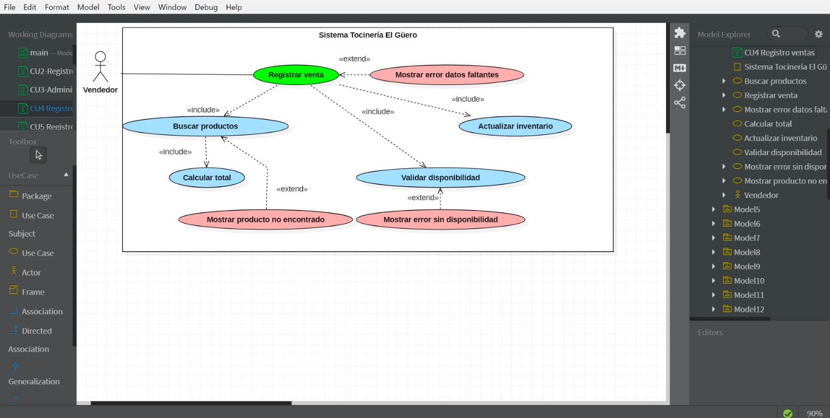
Figura 31 Caso de uso del registro de venta. Fuente Elaboración propia de acuerdo con las necesidades del proyecto

- Registrar cliente

El diagrama de casos de uso presentado para el Sistema Tocinería El Güero modela en detalle el proceso mediante el cual el actor Vendedor realiza el alta de un nuevo usuario o comprador en la plataforma.

En este flujo, el caso de uso principal denominado «Registrar cliente» establece una dependencia obligatoria de inclusión con los subprocesos de «Validar datos» y «Guardar registro». Esto significa que, para completar el registro de manera exitosa, el sistema siempre debe verificar primero que la información ingresada cumpla con el formato y las reglas de negocio establecidas, para posteriormente almacenar los datos de forma permanente en la base de datos.
Asimismo, el flujo cuenta con dos relaciones de extensión para el manejo de excepciones o errores «Mostrar error datos faltantes» y «Mostrar error Cliente duplicado» que se despliega si el cliente ya se encuentra registrado previamente en el sistema (Figura 32).

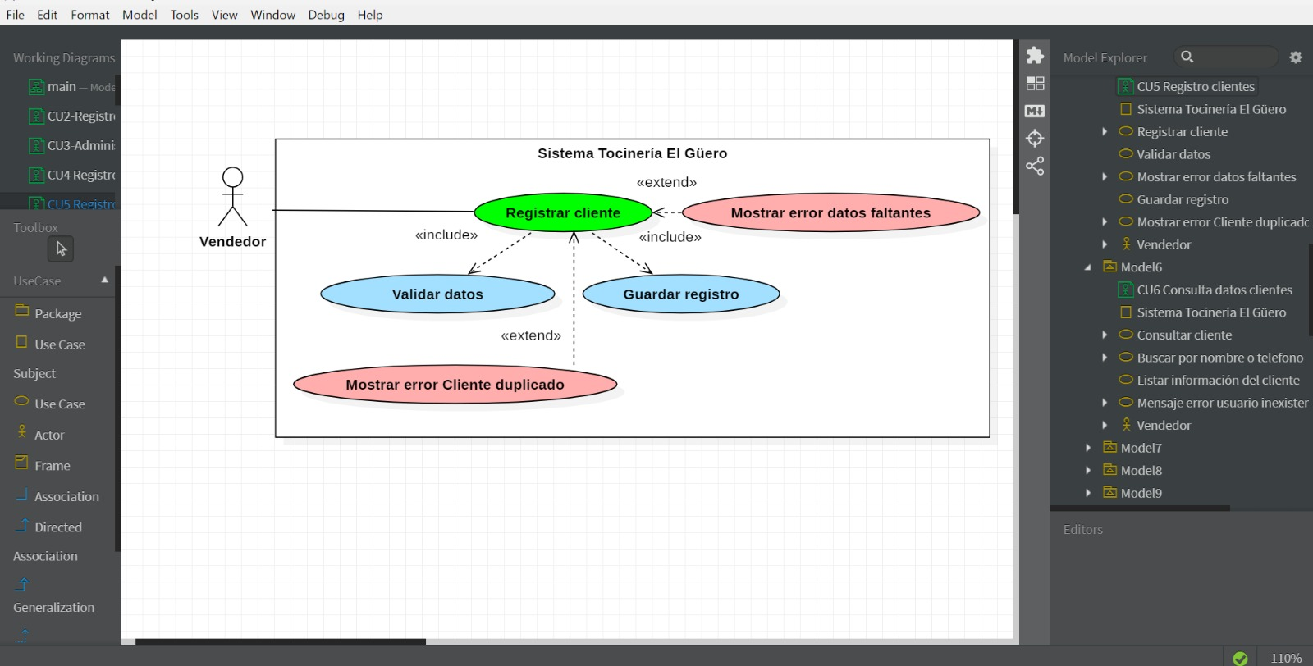
Figura 32 Caso de uso de registrar cliente. Fuente Elaboración propia de acuerdo con las necesidades del proyecto

- Consultar cliente

En el diagrama de casos de uso para el Sistema Tocinería El Güero se representa el proceso de búsqueda y consulta de información de un cliente por parte del actor Vendedor. En este flujo, la acción principal que ejecuta el usuario es «Consultar cliente», la cual incluye de forma obligatoria el subproceso «Buscar por nombre o teléfono». A su vez, para completar una consulta exitosa, esta búsqueda requiere obligatoriamente desplegar la funcionalidad «Listar información del cliente», permitiendo así visualmente obtener los datos completos del comprador en el sistema.

Asimismo, la estructura del diagrama contempla el control de excepciones durante la búsqueda mediante una relación de extensión. En caso de que el criterio ingresado (nombre o número telefónico) no arroje ningún resultado coincidente en la base de datos, el flujo se desvía de forma condicional hacia el caso de uso «Mensaje error usuario inexistente», notificando adecuadamente al vendedor sobre la ausencia del registro solicitado (Figura 33).

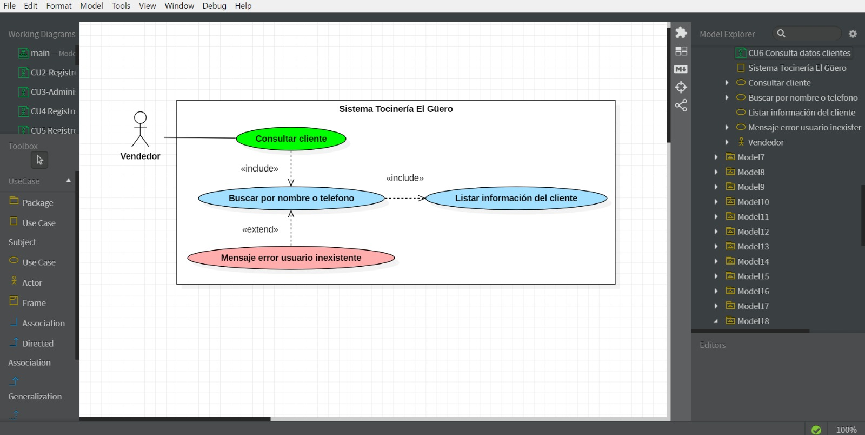
Figura 33 Caso de uso de consulta de cliente. Fuente Elaboración propia de acuerdo con las necesidades del proyecto

- Consultar producto existente

  - Modelo relacional de BD.

HU8
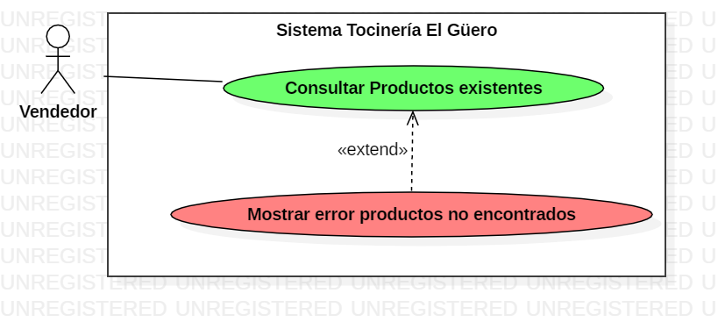
HU11
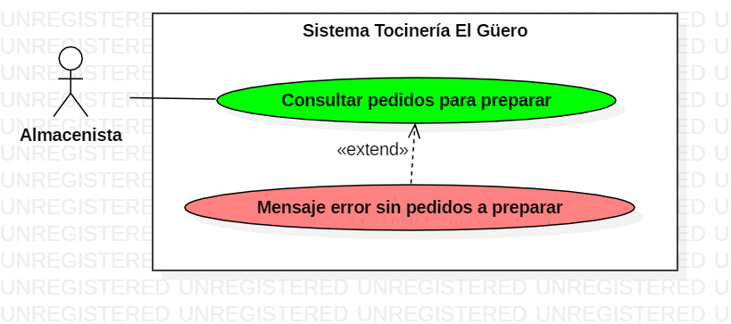
HU19
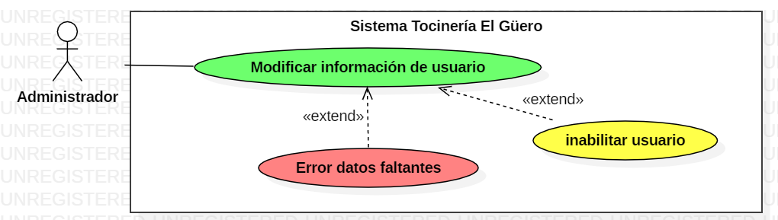

3.1.4. Modelo relacional de BD.

3.2 Diseño

3.2.1 Wireframes

3.2.2 Diagrama de clases

3.2.3 Diagrama de secuencia

3.2.4 Diagrama de componentes

3.3 Desarrollo

SPRINT 3

Distribución y entrega de pedidos

3.3 Análisis de requerimientos.

3.1.1 Historias de usuarios.

3.1.2 Detalle de historias de usuario

3.1.3 Casos de uso.

3.1.4. Modelo relacional de BD.

3.2 Diseño

3.2.1 Wireframes

3.2.2 Diagrama de clases

3.2.3 Diagrama de secuencia

3.2.4 Diagrama de componentes

Resultados.

SPRINT UNO.
NOTA:COLOCAR LA NUMERACION UNA VEZ TODO ESTE REGISTRADO.

Pantalla de inicio
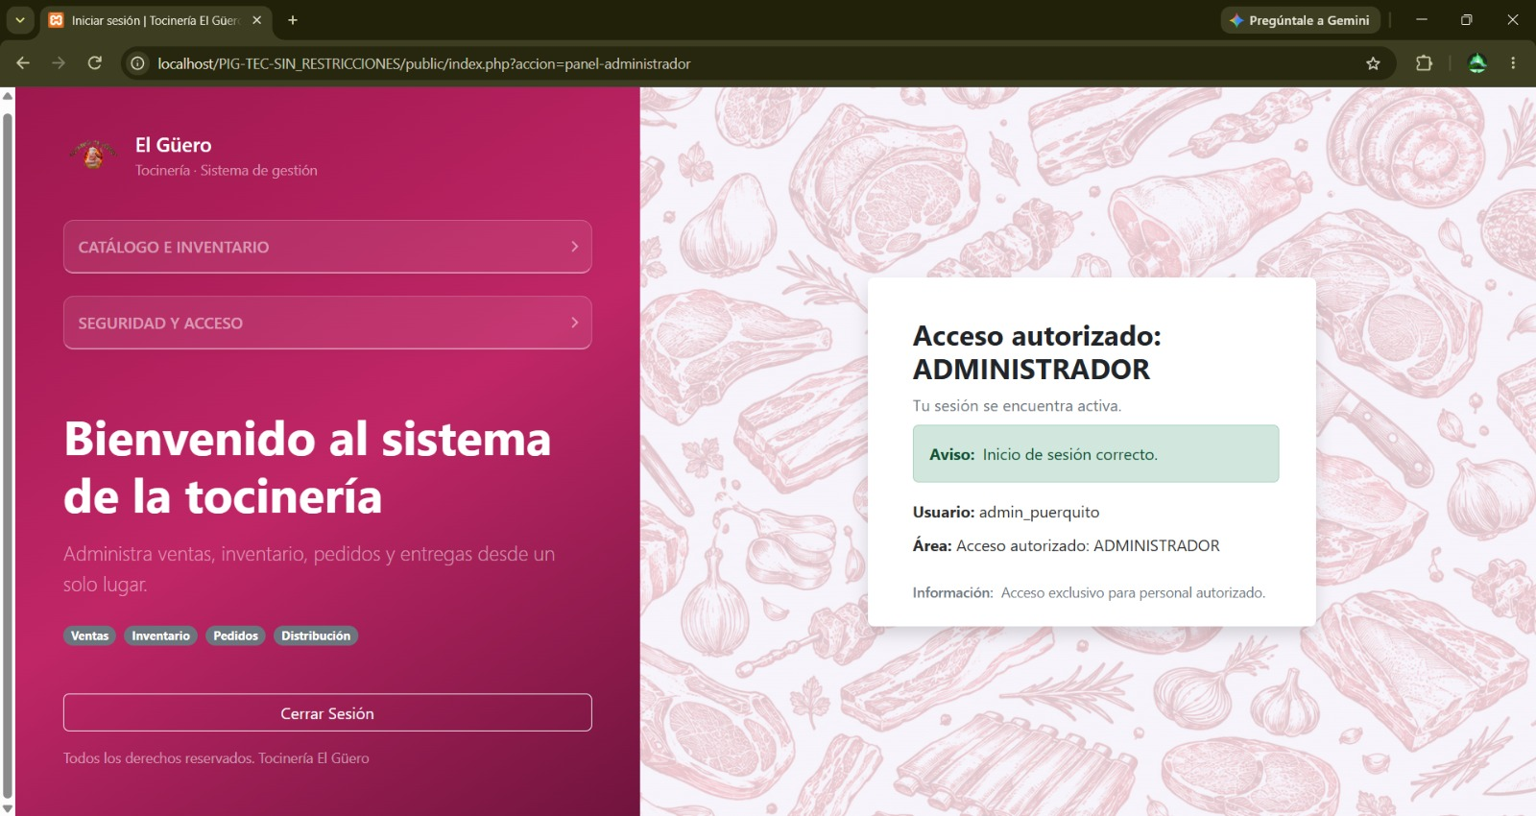perfil de administrador.
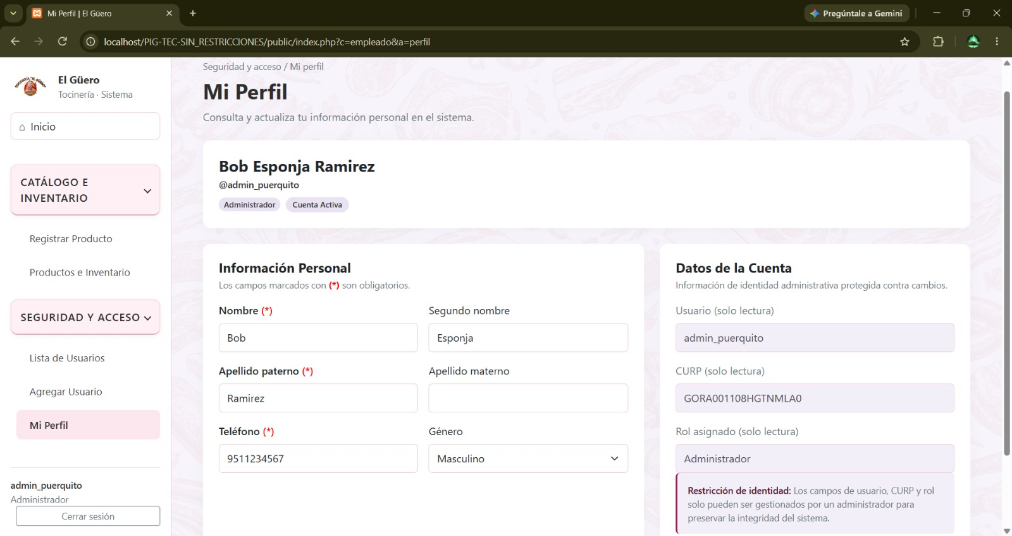
Registrar usuarios.
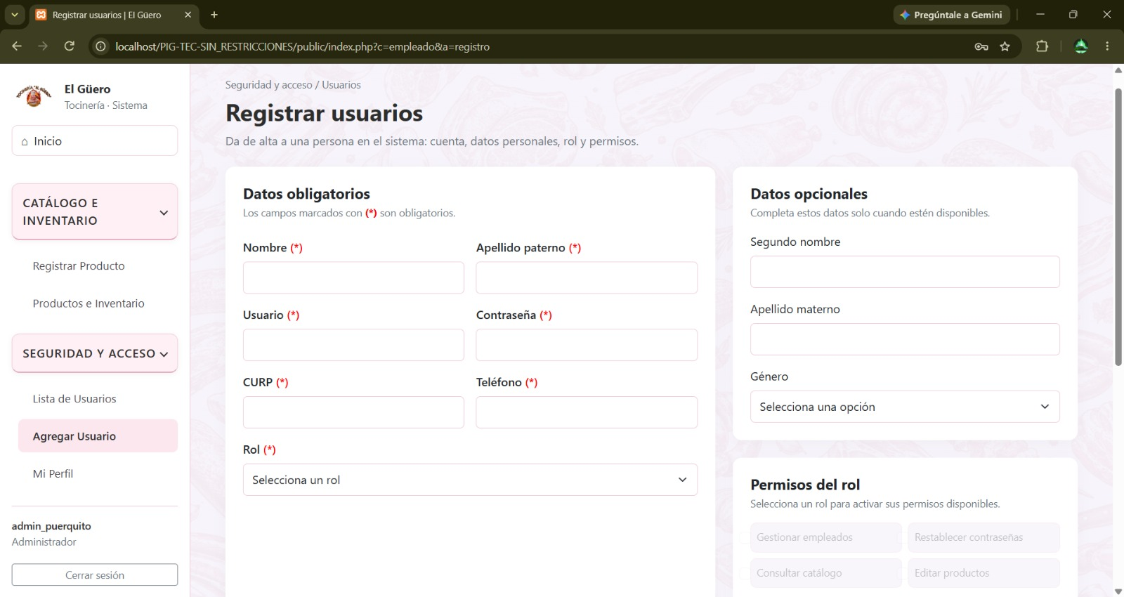
Consultar usuarios.

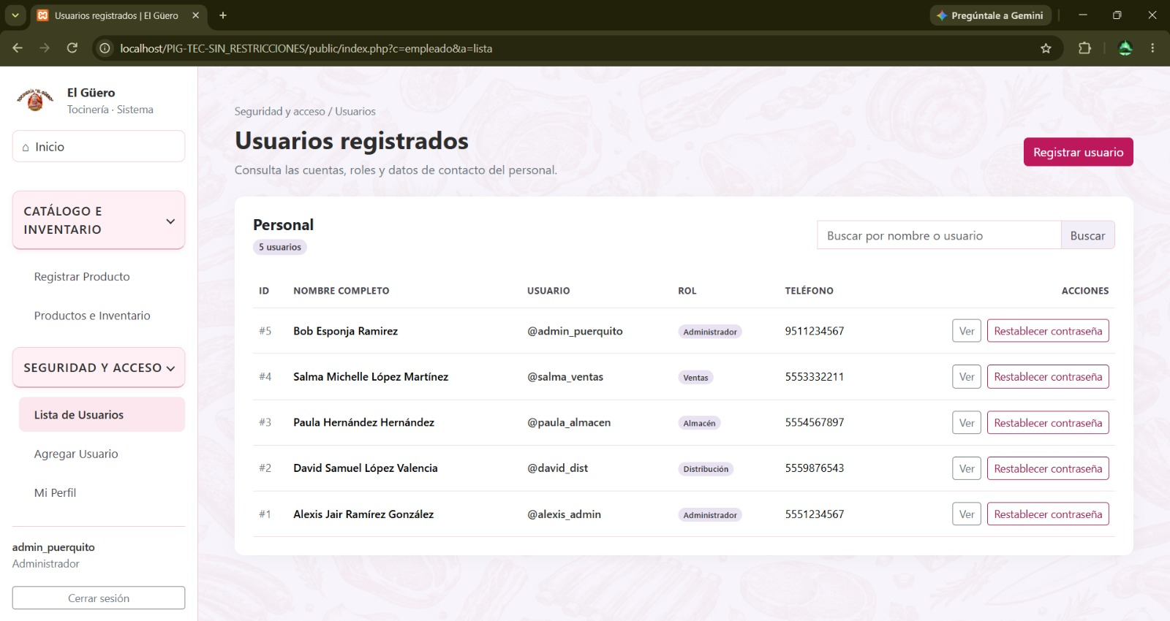
Registrar producto
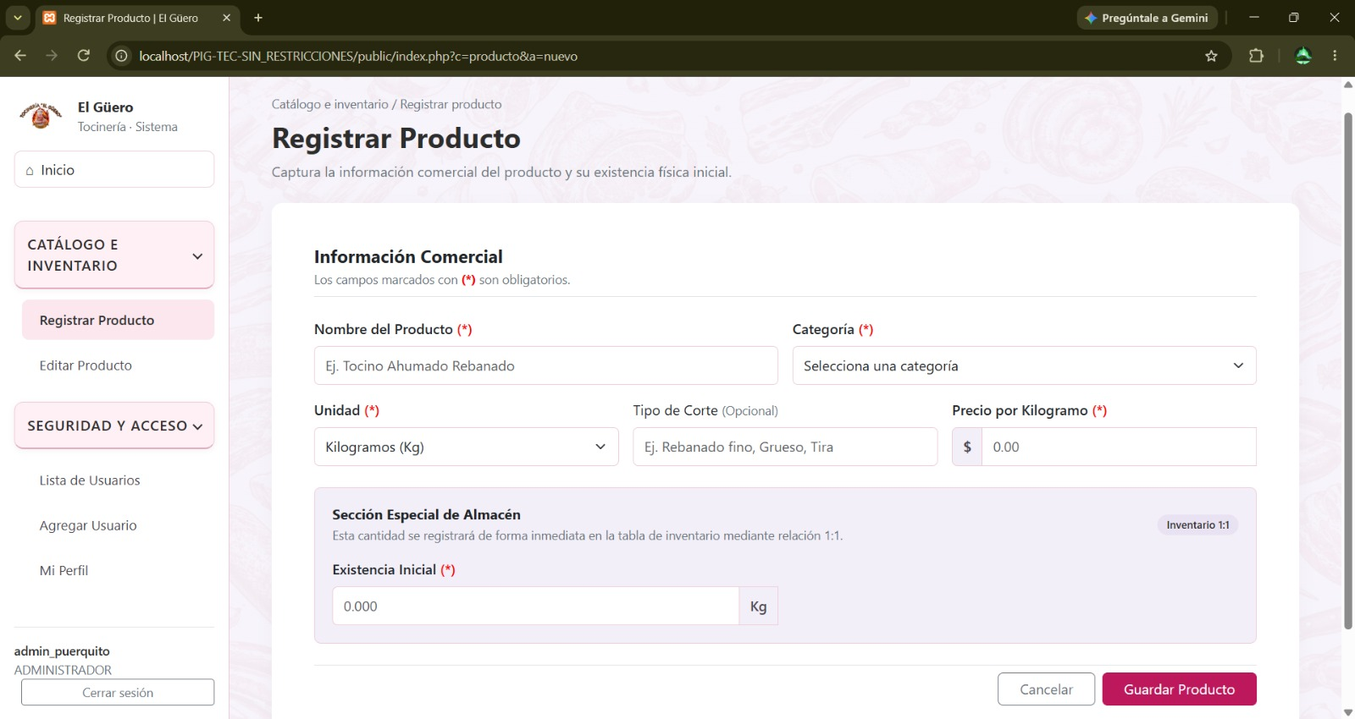
Consultar producto
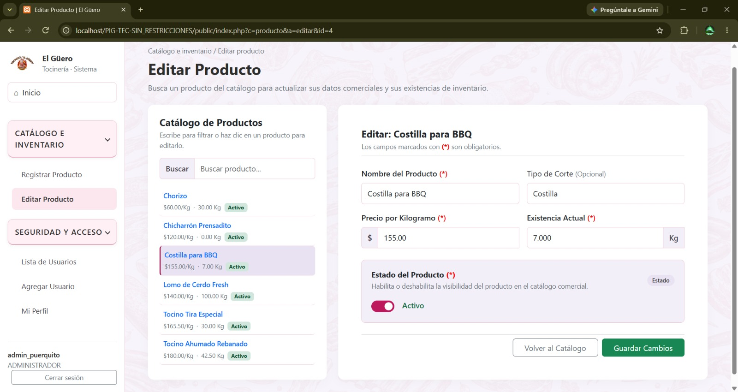

Referencias

https://dbeaver.com/docs/dbeaver/
https://www.omg.org/gettingstarted/specintro.htm
https://app.readthedocs.org/projects/staruml/downloads/pdf/v2/
https://developer.mozilla.org/es/docs/Web/CSS
https://developer.mozilla.org/es/docs/Learn_web_development/Extensions/Server-side/First_steps/Introduction
https://www.php.net/manual/es/introduction.php
https://mariadb.org/documentation-as-pdf/
https://developer.mozilla.org/es/docs/Web/HTML
https://developer.mozilla.org/es/docs/Web/CSS
https://getbootstrap.com/docs/5.3/getting-started/introduction/
https://developer.mozilla.org/es/docs/Web/JavaScript
https://zencoder.ai/es/blog/about-ai-coding-agents
https://www.xataka.com/basics/que-antigravity-como-funciona-que-puedes-hacer-ide-inteligencia-artificial-google
https://git-scm.com/book/es/v2/Inicio---Sobre-el-Control-de-Versiones-Acerca-del-Control-de-Versiones
https://docs.github.com/es/get-started/start-your-journey/what-is-github

